**МИНИСТЕРСТВО ОБРАЗОВАНИЯ РЕСПУБЛИКИ БЕЛАРУСЬ**

**БЕЛОРУССКИЙ ГОСУДАРСТВЕННЫЙ УНИВЕРСИТЕТ**

**ФАКУЛЬТЕТ ЖУРНАЛИСТИКИ**

**Кафедра периодической печати и веб-журналистики**

ИВАНОВА

Валерия Сергеевна

**ТЕМА КУЛЬТУРЫ В ОНЛАЙН-СРЕДЕ: ОСОБЕННОСТИ РЕПРЕЗЕНТАЦИИ**

Дипломная работа

Научный руководитель:

кандидат филологических

наук, доцент

А.А. Градюшко

Допущена к защите

«___» ____________ 2020 г.

Зав. кафедрой периодической печати и веб-журналистики

кандидат филологических наук, доцент С.В. Харитонова

Минск, 2020

ОГЛАВЛЕНИЕ

РЕФЕРАТ 3

РЭФЕРАТ 4

ABSTRACT 5

ВВЕДЕНИЕ 6

ГЛАВА 1. ОСОБЕННОСТИ ОТРАЖЕНИЯ КУЛЬТУРНОЙ ПРОБЛЕМАТИКИ В МЕДИЙНОМ ОНЛАЙН-ПРОСТРАНСТВЕ 9

1. 1. Композиционные и жанровые характеристики веб-текстов культурной тематики 9

1. 2. Мультимедийность и интерактивность как неотъемлемые факторы репрезентации культурной информации в сетевых медиа 16

ВЫВОДЫ ПО ПЕРВОЙ ГЛАВЕ 22

ГЛАВА 2. СПЕЦИФИКА ПОДАЧИ ТЕКСТОВ О КУЛЬТУРЕ В ОНЛАЙН-МЕДИА: ФОРМАТЫ И СПОСОБЫ ПРИВЛЕЧЕНИЯ АУДИТОРИИ 24

2. 1 Заголовочный комплекс и структура текста как первичные факторы анализа публицистического материала о культуре 24

2. 2 Распространенность и особенности различных видов жанров в публикациях культурной сферы в интернет-СМИ 31

ВЫВОДЫ ПО ВТОРОЙ ГЛАВЕ 37

ГЛАВА 3. ПРИЕМЫ ОСВЕЩЕНИЯ КУЛЬТУРНОЙ ТЕМАТИКИ В ИНТЕРНЕТ-СМИ: ВИЗУАЛЬНЫЙ АСПЕКТ 39

3. 1 Визуализация как важный фактор существования современных интернет-публикаций на примере текстов о культуре 39

3. 2 Анализ актуальных мультимедийных форматов, используемых в культурной сфере в онлайн-среде 47

ВЫВОДЫ ПО ТРЕТЬЕЙ ГЛАВЕ 53

ЗАКЛЮЧЕНИЕ 55

СПИСОК ИСПОЛЬЗОВАННЫХ ИСТОЧНИКОВ 59

ПРИЛОЖЕНИЯ 62

# **РЕФЕРАТ**

Дипломная работа содержит: страниц – 58, источников – 43, приложений – 10.

Ключевые слова: КУЛЬТУРНАЯ ПРОБЛЕМАТИКА, КУЛЬТУРА, ИНТЕРНЕТ-СМИ, КОМПОЗИЦИЯ, ЖАНРОВАЯ ПАЛИТРА, МУЛЬТИМЕДИЙНОСТЬ, ИНТЕРАКТИВНОСТЬ, ВИЗУАЛИЗАЦИЯ, ИНФОТЕЙНМЕНТ.

Актуальность исследования – освещение культурной тематики в современных интернет-медиа изучено в недостаточной степени, и потому анализ позволит представить полную картину существующей ситуации в выбранной сфере. Изучение этого направления в публикациях интернет-СМИ поможет ориентироваться в процессах развития СМИ и в целом белорусского общества, где культура оказывает влияние на социальные процессы.

Объект исследования – современные публикации о культуре в онлайн-СМИ («Tut.by», «Onliner.by» и «Sputnik.by»).

Предмет исследования – технологии изложения информации, способы привлечения аудитории, оформление текстов и визуальный аспект.

Цель дипломной работы – выявить особенности репрезентации текстов культурной проблематики в онлайн-СМИ.

В ходе работы применялись такие методы исследования, как контент-анализ, сравнение, обобщение, контекстный и компонентный анализ.

Новизна дипломной работы заключается в том, что в ходе исследования выявлены основные методы и способы представления информации о культуре. В результате исследования обозначены тематические и оформительские номинации, приемы освещения данной проблемы.

Область возможного практического применения: результаты дипломной работы могут быть применены для дальнейшего изучения концепций развития культурной темы в онлайн-среде, а также при анализе редакторами СМИ работы информационных порталов в сфере освещения культуры.

Автор подтверждает, что работа была выполнена самостоятельно.

Иванова В. С. _______________

# **РЭФЕРАТ**

Дыпломная праца змяшчае: старонак – 58, крыніц – 43, дадаткаў – 10.

Ключавыя словы: КУЛЬТУРНАЯ ПРАБЛЕМАТЫКА, КУЛЬТУРА, ІНТЭРНЭТ-СМІ, КАМПАЗІЦЫЯ, ЖАНРАВАЯ ПАЛІТРА, МУЛЬТЫМЕДЫЙНАСЦЬ, ІНТЭРАКТЫУНАСЦЬ, ВІЗУАЛІЗАЦЫЯ, ІНФАТЭЙНМЕНТ.

Актуальнасць даследавання – асвятленне культурнай тэматыкі ў сучасных інтэрнэт-медыя вывучана ў недастатковай ступені, і таму аналіз дазволіць прадставіць поўную карціну існуючай сітуацыі ў абранай сферы. Вывучэнне гэтага напрамку ў публікацыях Інтэрнэт-СМІ дапаможа арыентавацца ў працэсах развіцця СМІ і ў цэлым беларускага грамадства, дзе культура аказвае ўплыў на сацыяльныя працэсы.

Аб'ект даследавання – сучасныя публікацыі пра культуру ў анлайн-СМІ («Tut.by», «Onliner.by» і «Sputnik.by»).

Прадмет даследавання – тэхналогіі выкладу інфармацыі, спосабы прыцягнення аўдыторыі, афармленне тэкстаў і візуальны аспект.

Мэта дыпломнай працы – выявіць асаблівасці рэпрэзентацыі тэкстаў культурнай праблематыкі ў анлайн-СМІ.

У ходзе работы ўжываліся такія метады даследавання, як кантэнт-аналіз, параўнанне, абагульненне, кантэкстны і кампанентны аналіз.

Навізна дыпломнай працы заключаецца ў тым, што ў ходзе даследавання выяўлены асноўныя метады і спосабы прадстаўлення інфармацыі аб культуры. У выніку даследавання пазначаныя тэматычныя і афарміцельскія намінацыі, прыёмы асвятлення дадзенай праблемы.

Вобласць магчымага практычнага прымянення: вынікі дыпломнай працы могуць быць ужытыя для далейшага вывучэння канцэпцый развіцця культурнай тэмы ў анлайн-асяроддзі, а таксама пры аналізе рэдактарамі СМІ працы інфармацыйных парталаў у сферы асвятлення культуры.

Аўтар пацвярджае, што праца была выканана самастойна.

Іванова В. С. _______________

# **ABSTRACT**

The graduation paper contains: pages – 58, applications – 10, literature sources– 43.

Keywords: CULTURAL PROBLEMS, CULTURE, ONLINE MEDIA, COMPOSITION, GENRE ASSORTMENT, MULTIMEDIA, INTERACTIVITY, VISUALIZATION, INFOTAINMENT.

The relevance of the study – the coverage of cultural topics in modern online media has not been sufficiently studied, so the analysis will provide a complete picture of the current situation in the selected field. Studying this direction in the publications of online media will help to navigate the development processes of the media and the Belarusian society as a whole, where culture influences social processes.

The object of the research is modern publications on culture in online mass media (“Tut.by”, “Onliner.by” and “Sputnik.by”).

The subject of the research is information presentation technologies, methods of attracting an audience, typography and visual aspect.

The aim of the work is to identify the features of the representation of cultural texts issues in online media.

In the course of the work, such research methods as content analysis, comparison, generalization, contextual and component analys**es** were used.

The novelty of the thesis is that the main methods and ways of presenting information about the culture were revealed during the study. As a result of the study, thematic and design nominations, methods of highlighting this problem are identified.

The field of possible practical application: the results of the thesis can be used for further study the concepts of the development of cultural topics in the online environment, and when analyzing the work of information portals in the field of culture coverage by media editors.

The author confirms that the work was implemented independently.

Ivanova V.S. _______________

# **ВВЕДЕНИЕ**

В XXI веке СМИ можно рассматривать в качестве посредника между производством культуры и массовой аудиторией. Культурная тематика адресована достаточно широкому слою граждан. В целом она удовлетворяет культурные запросы и максимально широко освещает те или иные события, которые находят отклик у аудитории. Они включают различные стороны культуры, от произведений литературы, театрального и художественного искусства до околокультурных событий – презентаций, фестивалей, событий социокультурного контекста.

В эпоху Интернета, когда на первое место в журналистике выходят онлайн-СМИ, особое внимание нужно уделять освещению тех или иных вопросов именно в них. В современных СМИ немало места в общем объеме материалов занимает культура. Благодаря доступности и распространенности онлайн-медиа этот способ получения информации о культурных событиях определенного региона и всего мира наиболее популярен. Онлайн-медиа сейчас потеснили традиционные СМИ и являются ведущими источниками для информирования общества во всех аспектах жизнедеятельности, в том числе и культурной.

Средства массовой информации помогают не только сохранить, но и одновременно сделать доступными для большинства людей наиболее значимые проявления культурной среды. Благодаря использованию новых информационных технологий возрастает возможность одновременно решить обе задачи – обеспечить сохранность и распространение ценностей культуры.

Гуманитарную сферу культуры составляют религиозная, философская, научная, художественная сферы, тема образования и других профильных знаний. Именно эти направления составляют основу современный сообщений медиа. Аудитория средств массовой информации через журналиста как посредника для передачи культурных ценностей получает представление о предпочтениях людей в разных национальных культурах, о нормах морали и права, литературных и художественных событиях и других составляющих это понятия.

Задача современных журналистов в этой сфере заключается в анализе и переработке информации – специалисты в этой области занимаются преобразованием документов, извлечением из них необходимой информации, оценкой, сопоставлением данных и представлением информации в виде журналистского материала. Кроме созидательной функции, которая постепенно отходит на второй план, в этой сфере немалую роль играет развлекательная.

Инфотейнмент как часть современной массовой культуры представлен тематическим подбором публикаций с явным развлекательным эффектом, а также определенную жанрово-структурную организацию текстов и игровую форму самовыражения автора. В области культуры это можно наблюдать в виде тематических особенностей и склонения культурной журналистики в сторону зрелищности и легкости, а также в виде интерактивных приемов, которые пользуются популярностью у современной, особенно молодой, аудитории.

Жанровая палитра культурной журналистики многообразна: она включает как классические жанры, так и жанровые модели, свойственные исключительно культурной среде. Это анонсы, аннотации, рецензии, обозрения, творческие портреты. При этом много внимания уделяется мультимедийности, в частности форматам, которые привлекают читателей и заставляют их непосредственно взаимодействовать с аудиторией.

Массовые сетевые издания о культуре в нашей стране представлены минимально, однако тематика культуры является частью общего потока информации в СМИ. Обычно издания общественно-политической направленности отделяют ее соответствующими рубриками, однако это не является обязательным условием. Одна публикация может включать параллельно с другой темой и культурную информацию.

Изучение культурных тенденций в современных онлайн-изданиях и их подачи поможет сформировать новую, актуальную концепцию развития культурной тематики и популяризировать тему культуры в современном белорусском обществе.

**Актуальность** исследования связана с тем, что освещение культурной тематики в современных интернет-медиа изучено в недостаточной степени и потому анализ позволит представить полную картину существующей ситуации в выбранной сфере. Изучение этого направления в публикациях интернет-СМИ поможет ориентироваться в процессах развития СМИ и в целом белорусского общества, где культура оказывает влияние на социальные и духовные процессы.

**Объект исследования** – современные публикации о культуре в онлайн-СМИ («Tut.by», «Onliner.by» и «Sputnik.by»). Для анализа взяты материалы с февраля 2018 по февраль 2020 года, чтобы проследить новейшие тенденции в технологиях освещения, актуальных форматах и визуализации текстов данной тематики.

**Предмет исследования** – технологии изложения информации, способы привлечения аудитории, оформление текстов и визуальный аспект.

**Цель дипломной работы:** выявить особенности репрезентации текстов культурной проблематики в онлайн-СМИ. Это достигается путем анализа текстового и визуального направлений, которые включают заголовочный комплекс, жанры, способы подачи, а также мультимедийные форматы и оформительский аспект.

В соответствии с данной целью в работе ставятся следующие **задачи**:

1. Выявить особенности отражения культуры в онлайн-медиа с точки зрения текстового наполнения и визуальной составляющей, которые в той или иной мере задействованы в восприятии текста читателем;
2. Проанализировать наиболее распространенные способы и форматы представления публикаций, а также технологии освещения культурной тематики;
3. Сформировать представление о существующих визуальных приемах освещения культурной тематики, сделать вывод о востребованных мультимедийных форматах и их применении вместе с публикациями выбранного направления.

Поставленные задачи определили выбор **методов исследования**: контент-анализ, сравнение, обобщение, контекстный и компонентный анализ.

**Научная база** включает в себя «Новостная интернет-журналистика**»** А. А.Амзин; **«**Проблематика СМИ. Информационная повестка дня» под ред. М. В. Шкондина, Г. С. Вычуба, Т. И. Фроловой; «Основы журналистской деятельности» C. C. Распоповой.

**Практическое значение дипломной работы** заключается в том, что результаты исследования могут быть применены для дальнейшего изучения концепций развития культурной темы в онлайн-среде, а также при анализе редакторами СМИ работы информационных порталов в сфере освещения культуры.

**Структура дипломной работы** подчинена решению поставленных целей и задач и состоит из введения, трех глав, заключения, списка использованных источников и приложения. Первая глава «Особенности отражения культурной проблематики в медийном онлайн-пространстве» раскрывает теоретические вопросы композиции, жанровой насыщенности и мультимедийности в вопросах освещения культуры. Вторая глава «Специфика подачи текстов о культуре в онлайн-медиа: форматы и способы привлечения аудитории» посвящена заголовкам и структуре текста, а также жанровой специфике современных публикаций. Третья глава «Приемы освещения культурной тематики в интернет-СМИ: визуальный аспект» исследует способы визуализации контента и проявления мультимедийности и интерактивности в современных интернет-текстах о культуре.

**ГЛАВА 1**

# **ОСОБЕННОСТИ ОТРАЖЕНИЯ КУЛЬТУРНОЙ ПРОБЛЕМАТИКИ В МЕДИЙНОМ ОНЛАЙН-ПРОСТРАНСТВЕ**

## **1. 1 Композиционные и жанровые характеристики веб-текстов культурной тематики**

Анализируя журналистские публикации культурной направленности, необходимо выделить сферы жизнедеятельности, к которым ученые относят данную проблематику. Российская исследователь Т. Ф. Дедкова выделяет два уровня морфологии культуры. В первую включается обыденная массовая (характер общения, обычаи, развлечения, предпочтения быта, гастрономии и т. д.), во вторую — специализированная культура. Это профессиональные — хозяйственная, политическая, правовая, религиозная, философская, художественная, научная культуры и профессиональная сфера рекреации (культура отдыха и поддержания здоровья) с ее специфическими областями — образованием, СМИ и учреждениями культуры (библиотеки, театры, филармонии, музеи и т. д.) [42, с.143].

Исходя из этого, мы можем сделать вывод, что понятие «сфера культуры» включает различные организации, объединения, частных лиц, которые занимаются культурно-просветительской, образовательной деятельностью, занимаются организацией досуга и другими смежными направлениями.

Говоря о сетевых СМИ, нужно отметить, что в них наблюдается тенденция к массовизации. Об этом писала российская ученая С. И. Сметанина, которая утверждала, что произведения обращаются к современности, переживая ее как «политическое шоу, как грандиозную рекламную компанию, как театральное действо, где нет ни гениев, ни злодеев, а есть фантомы» [38, с. 83]. Эту точку зрения поддерживала и исследователь Л. П. Саенкова, подчеркивая, что «эскалация механизмов массовой культуры для придания любым элементам системы СМИ статуса «массового» идет по нескольким направлениям» [35]. Эти сферы объединяют развлекательность текстов, которую «вуалируют» под серьезные темы, и игровые формы подачи информации, включающие новые жанровые образования.

Такой подход близок и ученой Т. Ф. Дедковой, полагающей, что современные массивы текстов «космополитичны по своей природе и зрелищны по характеру, перерабатывающем «в своем «котле» все прежние виды и направления искусств, от авангарда до консервативной классики, и явления разных этнических и национальных культур» [42, с.146-147]. При этом наблюдается изменение путем перемешивания информации при ее подаче.

Мнения ученых подтверждают существующие публикации культурной направленности в современных сетевых медиа. Необходимо отметить, что направленность на массовую аудиторию и развлекательный характер материалов влияет не только на внешнюю оболочку текста, на и на внутренние составляющие — в частности на композиционные и жанровые характеристики. Поэтому мы считаем целесообразным рассмотреть данные параметры с точки зрения представлений ученых.

Исследуя композицию интернет-текстов, нужно отметить, что отдельных работ по изучению строения текстов о культуре не проводилось. В связи с этим можно выявить основные композиционные особенности журналистских текстов любой тематики, опубликованных в сетевых медиа.

Ключевую роль при написании публикаций для сетевых СМИ вне зависимости от содержания самого материала играет заголовок. Как отмечает в книге «Современная веб-журналистика Беларуси» А. А. Градюшко [13], «Правило интернета – 80 % успеха в заголовке. Иногда придумывание заголовка может занимать больше времени, чем собственно написание текста. Потому как интернет – это пространство заголовков, их завлекательная роль чрезвычайно важна».

Мнение о том, что для интернет-СМИ необходим констатирующий заголовок, помогающий понять смысл сообщения о его прочтения, выразил и российский исследователь А. А. Амзин [5]. Причиной этому ученый назвал особенности информационного поведения читателей онлайновых изданий, которое связано с иными объемами и глубиной чтения, а также последовательностью обращения к тексту, фотографиям, заголовкам, нежели у аудитории газет.

Чтобы понимать всю важность заголовка в системе композиции журналистского текста, нужно определить его функции. Заметим, что работы ученых по этой теме посвящены исключительно газетным текстам. Однако, как можно предположить, функции газетного и онлайн-заголовка схожи. Отличие может составлять лишь выраженность какого-либо признака в том или ином заголовке, о чем говорили некоторые исследователи.

Номинативную (назывную) функцию, которую можно также назвать функцией привлечения внимания, выделяют, например, такие учёные как З. М. Тураева, С. П. Суворов, В. С. Мужев [41, 39, 28]. Для платформы, которая вступила в конкуренцию на медиарынке, публикация текстов с удачными, «продающимися» заголовками, привлекающими внимание аудитории, означает выполнение не только функции просвещения, но и приводит к монетизации СМИ.

Не менее важная функция – информативная. Как уже было отмечено, от смысла, заложенного в заголовке, будет зависеть, прочитают ли материал. «Важно, чтобы он привлекал и был интересен читателю, но не дезинформировал его» [23].

Такие функции, как экспрессивная и аппелятивная, были подробно рассмотрены лингвистом В. А. Вомперским [11]. Учёный считает, что заголовок обращается к читателю, воздействует на него, формирует определенное мнение по тому или иному вопросу. Лингвист В. С. Мужев при классификации заголовочных функций объединяет экспрессивную и аппелятивную (воздействующую) функцию в одну, объясняя это зависимостью воздействия на аудиторию от эмоций, экспрессивных средств, которые использует журналист [28].

Рекламная функция – одна из самых противоречивых функций заголовка. В её основе лежит привлечение внимания к материалу, но в таких случаях информативность и соответствие действительности может отходить на второй план. В работе «Глагол или имя?» Г. О. Винокур высказывает мнение о задачах рекламной функции так: «…разрешить проблему внешней занимательности, увлечь читателя, заинтриговать заманчивой сюжетностью» [10].

Интересно, что абсолютно все из перечисленных функций в той или иной мере присутствуют в каждом заголовке, взаимодействуя и дополняя друг друга. Это утверждал В. С. Мужев, говоря о зависимости наличия и степени важности этих функций в заглавии от стиля речи и вида публикации [28]. Поддерживает это мнение и Л. А. Ноздрина [29], которая утверждает, что выдвижение на первый план той или иной функции зависит от функционального стиля и жанра текста.

Если функции, которые выполняет заголовок в газетной и веб-журналистике схожи, то особенности их написания кардинально отличаются. Многие редакции современных онлайн-СМИ устанавливают свои правила хорошего заголовка. Большинство из них солидарны в том, что он должен состоять не более чем из 75 знаков, максимум должен занимать 2 строки. Существует мнение, что он может включать до 60 знаков [6].

Не менее важный элемент композиции текста в веб-журналистике – это лид. Это первый абзац текста, как правило, выделенный жирным шрифтом. Иногда его еще называют вводкой. Американский политик Пол О’Нил сказал о функции лида так: «Вы должны схватить читателя за глотку в первом абзаце, во втором сдавить покрепче и держать его у стенки до последней строки». Для Интернет-СМИ эти слова особенно актуальны. Ведь онлайн-формат завязан на предпочтении пользователя, который одним кликом мыши может уйти с сайта, если его что-то не устраивает.

В своей книге А. В. Колесниченко образно сравнивает заголовок с витриной магазина, а лид – с прилавком. По его мнению, задача заголовка – привлечь читателя, побудить его обратить внимание на статью, открыть её. Таким образом, задача лида – читателя удержать, предложить ему столь увлекательную информацию, чтобы он продолжил чтение самого материала [23].

А. В. Колесниченко советует делать лид небольшим: в пределах 350-400 знаков. Такой лид не отпугнет читателя своей возможной сложностью [23]. Лиды объемом свыше 500 знаков однозначно считаются перегруженными и нуждающимися в сокращении. Британский журналист Дэвид Рэндалл также говорит об этом: «Лид должен быть ясным и понятным. Читая его, читатель должен задаться одним-единственным вопросом: хочу ли я прочесть эту статью? Ответом почти наверняка будет «нет», если лид будет двусмысленен. Важно также, чтобы он не был перегружен ненужными сведениями» [33].

При написании лида на первый план выносится личность, факт, дата, место события или его причина. М. Григорян, как и многие другие исследователи, подчёркивает, что в идеале лид должен отвечать на 6 вопросов (Кто? Когда? Что? Как? Где? Почему?), если не выходит ответить на все, то хотя бы на большую их часть. Но не стоит пытаться втиснуть ответы на все вопросы в одно предложение, тем самым перегружая его [14]. Однако, по советам учёных, «стоит строить композицию своего журналистского произведения по форме «перевернутая пирамида», когда самые важные факты сконцентрированы в лиде, а все остальные расположены последовательно по степени убывания значимости» [27].

Верхняя часть текста «продает» статью, остальная же часть должна как минимум не разочаровать читателя. Для этого важно с ответственностью относиться к языку и структуре материалов для Интернета. Российский учёный А.А. Калмыков определил, что «особенность языка и стиля Интернет-публикаций выражается в трех принципах: структурированности, объективности и лаконичности сообщений» [17].

Принято считать, что оптимальный текст в интернет-СМИ имеет размер 4–5 абзацев, а абзац не превышает 5 строк. Важность лаконичности в материалах для Интернета подчёркивает и Е.В. Костенко. Исследователь говорит, что «сетевой текст обладает такими специфическими чертами, как сжатость и краткость, членение на составляющие, наличие небольших абзацев, гипертекстовость, наибольшая содержательность первых двух-трех абзацев, наличие в тексте ключевых слов, чередование текста и фотографий (видео)» [24].

Абсолютно все учёные сходятся во мнении, что лучшие статьи – те, которые написаны просто. Они советуют использовать простые слова, не перегружать предложения придаточными. Лучше разделить сложное предложение на два или несколько – текст от этого станет динамичнее, быстрее. В тексте желательно использовать минимум прилагательных, избегая оценочности, употреблять как можно больше существительных и максимум сильных глаголов. Было выявлено, что пользователи любят цитаты, прямую речь, а также достаточное количество фактов – всё это повышает доверие к материалу. Также необходимо называть источники информации. Неназванный или обобщенный источник вызывает меньше доверия.

Принцип построения публикации по правилам перевернутой пирамиды актуален для интернет-СМИ не менее, чем для печатных. Такая структура подачи материала сложилась ещё в XIX веке, но пользуется популярностью по сей день. Принцип «перевернутой пирамиды» в интернет-СМИ предполагает, что текст начинается с самого важного, и основная информация располагается в лиде и на «первом экране». Кроме того, в сети основная информационная нагрузка ложится на заголовки, первый и последний абзацы, а также на первые предложения всех абзацев. «В абзаце формулируется одна законченная мысль. А потом, передав новые факты, журналист берется за старые – подтягивает в текст все, что связано с информационным поводом и может быть полезно читателю. Это так называемый бэкграунд, фон истории» [5].

Для сетевых текстов, что подчеркивает исследователь К. В. Киуру [21, с.52], наличие ключевых слов помогает пользователю оптимизировать поиск нужной информации. Четкая структурированность, разбивка на блоки, графические выделения, которые мы наблюдаем в медиатекстах, способствуют более быстрому и адекватному восприятию содержания текста, размещенного в Интернете.

Не менее, чем композиция сетевых текстов, важно и жанровое разнообразие. Благодаря большому вниманию к разработке этой темы со стороны ученых мы можем проанализировать данный аспект более подробно: как со стороны всего массива журналистских публикаций, так и текстов исключительно культурной проблематики.

Необходимо сказать, что ученые отмечают приспособление медиатекста в пространстве интернета к феноменологическим особенностям глобальной сети и получением их особых медийных «добавок» в виде интерактивности, нелинейности, незавершенности и других характеристик. Это очевидно оказывает сильное влияние на его жанровую и стилистическую структуру. Кроме того, интернет-коммуникация как особый тип коммуникации формирует собственные жанры и трансформирует уже существующие [7, с.53].

Аналогичную точку зрения высказал В. Е. Беленко [8, с. 61], говоря о качественном описании газетных жанров и постепенном развитии жанров интернет-СМИ, которые не дублируют первые. Он отмечал, что в электронных изданиях тексты дополняются видеоиллюстрациями и видеокомментариями, аудиореплики соседствуют со слайд-шоу. Таким образом, создается специфическая, присущая именно конвергентной журналистике жанровая структура.

Трансформацию привычного жанрообразования в области культурной тематики отмечал Т. Х. Эриксен. Он писал, что в культуре происходят важные изменения, среди которых, как он отмечал, особое место занимает «трансформация медийных форматов показа событий и явлений от медленного и линейного развития к быстрому и моментальному» [43, с. 126]. По сути, стремление общества перейти от «медленного и линейного» к быстрому и клиповому стало закономерной основой переноса явлений культуры в мир коммуникаций. Это дало свой толчок для трансформации жанров и иного подхода к написанию текстов.

Говоря о классических жанрах, необходимо выделить мнение известного исследователя жанровой специфики текстов. По определению российского ученого А. А. Тертычного «под журналистскими жанрами подразумеваются устойчивые типы публикаций, объединенных сходными содержательно-формальными признаками» [40].

По мнению М. Н. Кима, современная система жанров журналистики – это динамично развивающаяся структура, внутри которой существуют свои внутренние и внешние связи. «Внутренняя связь между различными жанрами журналистики обусловлена единым типом творчества – публицистическим, а внешняя – тем, что каждый жанр журналистики, в отличие, например от жанра литературного, всегда порождается потребностями отражения современной жизни с целью воздействия на общественное мнение [20, с. 9].

Тексты, относящиеся к информационным жанрам, в количественном отношении составляют основную часть массовых информационных потоков. Как можно предположить, не являются исключениями и публикации на культурную тематику. Как отмечал А. А. Тертычный, «в периодической печати, как и в СМИ в целом, такого рода тексты выступают основными носителями оперативной информации, позволяющей аудитории осуществлять своего рода постоянный мониторинг наиболее значимых, интересных событий в той или иной сфере действительности» [40].

Этот же исследователь выделяет такие жанры, как заметка, информационная корреспонденция, информационный отчет, информационное интервью, блиц-опрос, вопрос-ответ, репортаж, некролог.

Свою классификацию предложила директор исследовательских и информационных проектов Всемирной газетной ассоциации Татьяна Репкова [32]. Эта классификация представляет происходящее в обществе как повод для нового события. А дальше журналист фокусируется либо на событиях (это будут новостные жанры), либо на проблемах (аналитические жанры или в трактовке Репковой – «рациональная публицистика»), либо на людях (эмоциональные жанры или «эмоциональная публицистика). Как мы считаем, культурная журналистика в первую очередь нацелена на событийность, динамику, а потому первая группа будет преобладать. Фокус на проблемах возможно будет встречаться, но в минимальном объеме. Внимание к эмоциям также не исключено, особенно в жанре интервью.

К новостным жанрам Т. Репкова относит различные типы новостных заметок (короткая, расширенная, мягкая), а также событийное интервью. К жанрам «рациональной публицистики» — аналитическую статью, трендовую статью, комментарий и экспертное интервью. К жанрам «эмоциональной публицистики» — репортаж, портрет, очерк и личностное интервью. Итого получается 12 жанров.

При этом ученый А. В. Колесниченко считает, что для практических целей можно ограничиться шестью жанрами [22]. Это новость, репортаж, интервью, трендовая статья, комментарий и портрет. Данные шесть жанров охватывают подавляющее большинство текстов, публикуемых в общественно-политических изданиях, и при владении этими жанрами журналист может выполнить практически любую задачу. Как мы можем отметить, именно эти жанры составят основу большинства текстов о культуре.

Однако стоит отдельно рассмотреть жанры, выделяемые исследователями исключительно в области материалов культурной сферы. В направлении культурно-просветительской журналистики ученая С. С. Распопова выделяет следующие жанровые модели [31]:

* анонс, аннотация, рецензия, обозрение, искусствоведческая статья, творческий портрет;
* научно-популярный очерк, научно-популярная статья;
* пропагандистская и полемическая статья;
* рекомендация и культурно-исторический очерк.

Отметим, что ученый А. А. Тертычный выделяет анонс, аннотацию, мини-рецензию и блиц портрет, которые в общих чертах схожи с жанрами, предложенными С. С. Распоповой, в качестве жанровых видов заметки [40].

Последние 3 группы текстов, выделенные ученой, за основу берут научные знания и не характерны для массовой журналистики. Встретить научно-популярный очерк, научно-популярную, пропагандистскую и полемическую статьи, а также рекомендацию и культурно-исторический очерк в неспециализированном издании невозможно. Такие тексты ориентированы на узкий сегмент аудитории и не найдут отклик у массового читателя. В связи с этим рассматривать данные категории мы считаем нецелесообразным.

Как отмечают специалисты, на современного журналиста, работающего в сфере культуры, ложится ответственность за отбор и интерпретацию культурологических фактов: «именно фактом сильна журналистика (репортаж, корреспонденция, специальное обозрение, отчет и т.д.), именно в интерпретации реальных фактов (интервью, аналитический обзор, очерк и т.д.) — сила публицистики» [15, с. 67].

На данном этапе развития медиа особую актуальность приобретает вопрос преобразования журналистских текстов в процессе дигитализации (перевода информации в цифровую форму) и интернетизации информационного пространства. Эту тему изучали специалисты в цифровой журналистики, например, Б. Франклин [3] и К. Кавамото [4].

## **2 Мультимедийность и интерактивность как неотъемлемые факторы репрезентации культурной информации в сетевых медиа**

Термин «мультимедийность» широко применяется в современных исследованиях деятельности средств массовой информации. Понятие введено в научный оборот не так давно и связано с понятиями «медиа» и «масс-медиа», а также с развитием Интернета. Согласно определению, мультимедийность сочетает в себе разные средства представления информации (текста, графики, видео и звука).

Как подчеркивает исследователь М. М. Лукина, именно технологии интернета придают интернет-СМИ характерные для них признаками, в которые наравне с гипертекстовостью и интерактивностью включают и мультимедийность [25, с. 10–11].

Интересна дефиниция Е. Л. Вартановой, которая определила мультимедийность как «представление различных по своей природе форматов информации в одном медийном источнике» [9, с.11]. Соединение форматов и разных методов воздействия на сознание аудитории действительно намного эффективнее с точки зрения создания лучшего взаимодействия с читателями. Люди намного проще верят данным, которые подтверждены не только тестовым способом, но и при помощи фото и видеоконтента, а также звуковых эффектов –подкастов.

М. Дезе в статье «Что такое мультимедийная журналистика?» предлагает подойти к истолкованию понятию «мультимедийность» с двух сторон. В первую очередь, как предоставление пакета новостей на сайте с использованием двух или более медиаформатов, таких как написанное и звучащее слово, музыка, движущаяся и статичная картинка, графика, элементы гипертекста. А во вторую каки предоставляемый пакет новостей через различные платформы: интернет-платформу, мобильные медиа, SMS, MMS, радио, ТВ, принт [1]. Нам кажется более удобным рассматривать такую черту как мультимедийность с точки зрения первого подхода. Он более точно характеризует существующую ситуацию в сетевых СМИ, включая тексты культурной тематики.

Главной причиной подобных инноваций ученым видится то, что за последние 20 лет кардинально изменилась роль информации для людей, и они совсем по-другому стали воспринимать и потреблять ее [19, с.34]. Безусловно, визуальная составляющая стала нарастать и, можно сказать, главенствовать над текстовой. Это и привело, как мы можем предположить, к формированию нового направления в журналистике.

Таким образом, понятием мультимедийности неразрывно связано с явлением визуализации, охватывающем оформительские особенности формирования веб-текста. В сфере культуры, на наш взгляд, это особенно актуально. Подтвердить предположения способны детальный анализ публикаций о культуре в веб-среде. Перед исследованием данной сферы целесообразно изучить основные формы проявления визуализации в интернет-пространстве.

Исследователь С. И. Симакова называет визуальную журналистику одним из наиболее развивающихся сегментов медиасферы [37, с. 135]. Нам видится это справедливым, в связи с повышенным интересом к внетекстовой составляющей сообщения, которую можно наблюдать в современных СМИ. Прежде всего это связано с потребностью общества получать информацию в максимально простой и наглядной форме, которая бы экономила время потребителя медиа и была удобна для взаимодействия.

В работе «Влияние новых технологий на визуальный контент журналистских материалов» автор выделяет классические виды визуального контента [37, с. 163]:

1. иллюстрации (в том числе карикатуры и элементы графического дизайна);
2. фотографии (в том числе и фоторепортажи);
3. инфографика (графики, схемы, диаграммы и т. п.);
4. различные формы мультимедийного контента (видеоролики, клипы, инсталляции, флеш-анимация, слайд-шоу и т. п.). Этот тип характерен исключительно для сетевых медиа.

Говоря о первых двух пунктах, нужно отметить, что мы считаем логичным объединить их. По определению иллюстрации включают все то, что оформляет и дополняет текстовую информацию [16, c. 136]. Обычные стоковые снимки, не относящиеся к тексту, используют все реже, как и карикатуры, поэтому мы не считаем целесообразным останавливаться на них в процессе анализа сетевых медиа. Кроме стандартных фото, в интернет-СМИ часто применяют фотогалереи, фотоленты, слайд-шоу.

Как отмечает К. В. Киуру, они могут представлять собой стандартные фотографии, которые последовательно «раскрывают» событие, или быть выполнены в виде смешанного набора снимков одной тематики [21]. Элемент интерактивности добавляет то, что у пользователя есть возможность самостоятельно выбирать фото для просмотра, перелистывать их или наблюдать автоматическое перемещение иллюстраций, если это слайд-шоу. Таким образом, читатель чувствует себя непосредственным «руководителем» при потреблении контента, он задействован, а, значит, намного более заинтересован в контакте с предлагаемой ему информацией.

Точных данных о количестве рекомендуемых иллюстраций найти сложно. Обычно редакции сами выбирают стратегию по размещению и объему публикуемых снимков. Визуально большое полотно текста без фото усложняет восприятие, поэтому многие СМИ стараются помещать 1-2 фото с расчета на 6-8 небольших абзацев. При фоторепортаже обычно допускают 15-20 снимков, но намного удачнее они выглядят в специальной ленте. Так дополнение не мешает чтению и при этом информация достаточно иллюстрирована.

Инфографика как отдельный вид иллюстрации используется, чтобы пояснить читателю важные моменты и систематизировать данные. Как отметил известный российский ученый А. А. Амзин, инфографика позволяет свести цифры и факты в картинку, которую легко охватить взглядом [5]. Такая особенность придает особую ценность благодаря весовой смысловой нагрузке, а не пустому иллюстрированию.

Ученые подчеркивают, что идеальная инфографика помогает читателю понять и представить информацию, проникнув в суть темы [21]. Этот формат журналистики в Европе называют графической. Она является одним из наиболее перспективных мультимедийных способов подачи информации.

Интернет дал огромный толчок развитию этого направления благодаря интерактивным возможностей, которыми активно пользуются создатели мультимедиа в редакциях СМИ. Теперь это не просто статичное изложение фактов, а возможность взаимодействия, вовлечения в предлагаемый контент. Кроме этого расширилось и само понятие инфографики – сегодня это уже не только набор таблиц, графиков и диаграмм. К этому жанру графической визуализации относят также таймлинии и карты.

Мультимедийный контент составляет самый широкий пласт для изучения в контексте анализа репрезентации темы культуры в онлайн-среде. Это связано с большей заинтересованностью людей в таком типе взаимодействия, благодаря увеличению которого увлеченность темой культуры в обществе может стать выше.

При анализе визуальной составляющей белорусских интернет-СМИ в 2016 году, А. А. Градюшко к основным способом визуализации контента относит «фотографии, инфографику, видесюжеты» и отмечает, что в последнее время «в социальных медиа получили распространение мемы, коубы (зацикленные видео длиной до 10 секунд), анимированные фотографии». «Среди гибридных способов представления контента» исследователь выделяет мультимедийные статьи (лонгриды), а также одним из направлений видит «распространение технологии представления информации с использованием интерактивных карт» [12, с. 225].

В контексте мультимедиатизации СМИ, в первую очередь, в интернете, выделяется такой метод визуализации информации как аудио в различных проявлениях. Это могут быть видеоролики, клипы, флеш-анимации, подкасты и другие варианты иллюстрации или замены текстового контента.

Подкасты представляют собой самый популярный аудиовизуальный метод иллюстрации контента. Это цифровая запись, радио- или телепрограмма, которую можно увидеть в интернете.

Ученый К. В. Киуру включает в этот список аудиоиллюстрации, аудиоверсии текста, аудиосюжет и аудиослайдшоу [21]. Стоит подробнее разобраться с представленными понятиями.

Аудиоиллюстрация к материалу, как можно понять из названия, призвана передать часть сообщения, неся в себе определенную смысловую или эмоциональную нагрузку. Это логично использовать в тех случаях, когда тон и экспрессия сказанного журналистом имеет не меньшее значение, чем сам текст.

Подробно останавливаться на аудиоверсии текста нам кажется неоправданным, так как воспроизведение текста статьи голосом не используется в современных материалах о культуре в интернет-изданиях. То же можно сказать и об аудиосюжете, который считается производным форматом классического радиосюжета.

Аудиослайдшоу как мультимедийный способ подачи информации является одним из самых простых способов синтеза звука и картинки. В основе лежит начитанный автором текст, на который наложена музыка или интершум. При этом используется визуальный из фотографий, инфографики, карикатур, карт и других иллюстраций. Как можно предположить, такой способ подачи контента был бы актуален для текстов культурной тематики.

Наиболее актуальны благодаря большему уровню воздействия форматы, которые вместе с аудиальной составляющей задействуют и визуальную. К таким ученые относят видеоиллюстрацию, видеосюжет, потоковое видео, интерактивную видеоколонку, мультимедийное ток-шоу, мультискрипт [21]. Рассмотрим некоторые из них, опираясь на распространенность и популярность данного формата в современных белорусских онлайн-СМИ, соотнося их с материалами культурной тематики.

Видеоиллюстрация выполняет те же функции, что и фотоиллюстрации функции и редко имеет законченный сюжет. Он дополняет какую-либо часть публикации, может включать, например, мнение эксперта или собеседника.

Видеосюжет отличаются законченностью, размещаются внутри мультимедийного материала. Несмотря на отмеченное ранее уменьшение роли текстовой составляющей отдельные видеоматериалы без сопровождения в культурной тематике скорее исключение из правил.

Потоковое видео, интерактивная видеоколонка, мультимедийное ток-шоу и мильтискрипт не распространены в белорусских интернет-СМИ, вероятно, ввиду отсутствия потребности в таких текстах у аудитории. Вместе с тем, необходимо отметить, что концепции интерактивной видеоколонки с многочисленными ссылками на дополнительную информацию по теме (сайты, статьи, инфографики, видеосюжеты) при просмотре видео эксперты предрекают дальнейшее развитие со временем появления новых технологических возможностей [2].

Как мы видим, формирование мультимедийности стало причиной развития интерактивности как характерного проявления современной сетевой журналистики.

Как отмечают специалисты в книге «Журналистика и конвергенция: почему и как традиционные СМИ превращаются в мультимедийные», интерактивность проявляется в первую очередь в том, что отныне потребитель информации становится ее активным пользователем – он получает возможность реагировать на нее, обсуждать ее, голосовать и так далее [19, c. 43].

По одной из концепций, представленной в книге, интерактивность предполагает создание на основе интерактивной медиасреды постоянной связи между индивидом и обществом. К этому взаимодействию относят:

* создание сообществ на основе взаимодействия пользователей в интерактивных онлайновых средах (форумы, блоги);
* участие пользователей в голосованиях, в результате чего опять же происходит их интеграция в сообщество;
* сочетание простого общения с социальными сетями.

Общение на форумах и в комментариях активно используют для поддержания связи с аудиторией исследуемые СМИ, в том числе и в связи с материалами культурной тематики. При отсутствии такой функции общение происходит посредством соцсетей. Отдельно стоит отметить участие в голосованиях, которые также проводятся в социальных сетях интернет-изданий.

Если говорить о непосредственной интеграции интерактивных элементах в журналистский текст, то стоит отметить такое явление как геймификация. Это использование игровых элементов в неигровых контекстах: например, образовании, культуре, бизнесе. Она является составляющей многоаспектного феномена инфотейнмента – совмещения развлекательного и информационного в пределах журналистского материала. Геймификация считается одним из приемов придания развлекательности публикации журналиста. При соблюдении баланса между развлекательностью и информативностью, геймификация способна улучшить уровень усвоения информации. Использование геймификации как приема инфотейнмента придает журналистскому материалу увлекательности и повышает его аттрактивность для аудитории интернет-СМИ. Геймификация является ответом на потребности аудитории в визуализации информации [18, c. 263].

Ученый В.Ф. Олешко в своем научном труде выделяет три типа игр в СМИ [30, с. 171]. К первому относят развлекательные игры. Можно предположить, что в массовых СМИ он занимает наибольший объем от представленных методов геймификации в медиа. В онлайновых СМИ игры, направленные на развлечение больше, чем на включение в новость или познание, – это квесты, тесты, в которых определяются личностные характеристики читателя, и игры-симуляторы. Они минимально нагружают читателя информацией, отличаются красочностью и простотой участия. С их помощью редакция разбавляет информационный контент развлекательным, тем самым привлекает аудиторию.

Среди текстов культурной тематики важность такого варианта аттракции очень важна. В первую очередь, она способствует массовизации элитных видов культуры или определенных направлений в культурной среде. Во вторую очередь, СМИ в этом случае играет развлекающую роль, а большое число визуального материала и минимум текстового наполнения, как было отмечено ранее, благоприятно сказывается на восприятии информации читателем и повышает его лояльность к медиа.

Второй вид игр, по мнению В. Ф. Олешко, интеллектуальные. Получение новых знаний, проверка уже имеющихся навыков подталкивают людей к этой форме творческой игрореализации. Эта форма геймификации включает тесты, квизы, опросы с вопросами, проверяющими знания существующих событиях или фактах реальности.

В этом случае кроме развлечения и вовлечения пользователя в игровой процесс, читатель получает ряд информации, которая должна повысить его осведомленность по тому или иному вопросу. В сфере культуры это особенно актуально, так как информация, представленная в играх, будет более простым языком и намного нагляднее, чем специализированные книги, вводить аудиторию в суть тех или иных культурных событий и процессов.

Третий вид игр – это имиджевые игры. Они на целены на повышение популярности СМИ, формирование его образа у читателя. Этом способом несколько лет назад воспользовался информационный портал «Медуза». Медиа рассказало о работе редакции и предложило читателям испытать себя в тесте «Какой вы редактор?». «В этом тесте нет правильных и неправильных ответов – есть только разные стратегии профессионального поведения», – указывают разработчики. Специфика этого типа игр далека от культурной среды и вряд ли может использоваться редакциями в сфере продвижения культурных процессов для массовой аудитории. Вместе с тем, это эффективный современный способ продвижения редакции сетевого издания, который мог бы активно использоваться для распространения информации специализированного сайта медиа о культуре.

Кроме собственно игр, СМИ используют для привлечения внимания и повышения активности читателей отдельные игровые элементы. Это не игры в классическом понимания, их основная задача – они переводят в игровую форму неигровые материалы. Один из элементарных элементов игры в СМИ – приемы, которыми пользуются соцсети: лайки и дизлайки, личные профили, комментарии. К этим возможностям следует также добавить существующую опцию «поделиться с друзьями» во всех популярных соцсетях. Эти инструменты побуждают читателя к действию, помогают медиа отследить активность и вовлеченность пользователей, увеличить охват аудитории.

Необходимо отметить, что на современном этапе развития медиа под инфотейнментом подразумевают не просто развлекательное информирование, а такую подачу информации в СМИ, задачей которой становится не столько развлечение, сколько превращение журналистской информации из сложной в более простую для восприятия.

Таким образом, игра увеличивает вовлеченность аудитории, заставляет прочувствовать, будто «прожить» новость, увеличивает запоминаемость и степень восприятия текста. Такой подход особенно важен в тех областях знаний, которую массовому читателю не всегда просто осмыслить и переработать, опираясь только на текстовую составляющему. К этим видам знаний можно отнести и культурную сферу.

Исходя из множества существующих разработок ученых в этой сфере, можно констатировать, что сегодня средства массовой информации переживают явление так называемого «визуального поворота», однако более технологичного нежели тот, приход которого несколько веков назад описывали многие ученые. Такое явление связано с доминированием визуальной информации и большое ее влияние идет на содержание и структуру на всех стадиях формирования медиатекста, а также на психологию журналистского творчества и медиапотребления.

Мультимедийность, которая пришла в журналистику вместе с развитием технологий и совершенствованием подачи информации, внесла свои коррективы в подачу потребление медиаконтента. Таким образом произошло сближение аудитории с производителями контента, наблюдается стирание существовавших ранее рамок, информация становится более доступной и простой, в том числе и в журналистских текстах культурной направленности.

## **ВЫВОДЫ ПО ПЕРВОЙ ГЛАВЕ**

1. В современных сетевых СМИ отмечена тенденция к массовизации, которая связана с приданием элементам СМИ статуса «массового» путем увеличения развлекательности текстов вне зависимости от уровня «серьезности» поднимаемой темы, а также включение игровых форм подачи информации. Такая особенность функционирования сетевых медиа непосредственно влияет на композиционные и жанровые характеристики. В сфере композиции особое место занимает констатирующий заголовок, который кроме информативной функции выполняет также экспрессивную и рекламную. Сами сообщения обладают такими критериями как краткость, членение на составляющие, небольшие абзацы, гипертекстовость, наибольшая содержательность первых двух-трех абзацев, ключевые слова, чередование текста и фотографий (видео).

С точки зрения жанрообразования интернет-пространство как особый тип коммуникации формирует собственные жанры и трансформирует уже существующие. Кроме классических публицистических жанров, тексты о культуре имеют свою систему жанров. Массовые издания характеризуются наличием анонсов, аннотаций, рецензий, обозрений. При этом наблюдается преобразование журналистских текстов в процессе дигитализации и тенденции к мультимедийности в информационном пространстве.

1. Мультимедийность и визуализация медиаконтента – характерная среда для существования современных журналистских текстов, а том числе и культурной направленности. Среди видов визуального контента отмечены иллюстрации различного вида (фотографии, карикатуры), инфографики, мультимедийный контент. Последний представляет собой наиболее обширный и интересный для изучения сегмент в контексте анализа репрезентации темы культуры в онлайн-среде. Это связано с функцией привлечения аудитории к журналистскому материалу, которая, в свою очередь, может способствовать увеличению увлеченностью темой культуры в обществе.

Особый пласт этих явлений занимает геймификация как использование игровых элементов в неигровых контекстах (квесты, тесты, опросы). Она является составляющей инфотейнмента, при грамотном дозировании которого возможно повышение усвоения информации аудиторией. Превышение объема интелллектуальных игр над развлекательными, которые сейчас занимают лидирующее место в медиапотоке, видится нам наиболее рациональным способом повышения заинтересованности к исследуемой тематике и, вместе с тем, просвещения читателей. Повышение степени вовлеченности и взаимодействия потребителя контента с его производителем приведет к увеличению лояльности к СМИ и большей заинтересованности в предлагаемых медиапродуктах.

**ГЛАВА 2**

# **СПЕЦИФИКА ПОДАЧИ ТЕКСТОВ О КУЛЬТУРЕ В ОНЛАЙН-МЕДИА: ФОРМАТЫ И СПОСОБЫ ПРИВЛЕЧЕНИЯ АУДИТОРИИ**

## 

## **2. 1 Заголовочный комплекс и структура текста как первичные факторы анализа публицистического материала о культуре**

Перед тем, как анализировать заголовки и структуру материалов о культуре, необходимо определиться с тем, что включается в сферу культуры. Очевидно, что в это понятие включен пласт традиций, обычаев, направлений искусства. Также в обыденную массовую культуру включают гастрономию, быт и другие привычные сферы действительности. К специализированым видам относят хозяйственную деятельность, политику, право, религию, философию, науку, физическую культуру и область развлечений. В процессе изучение контента СМИ каждая из этих областей так или иначе была использована и определялась как составляющая общей культуры.

Следует отметить, что заголовок – неотъемлемая часть любого журналистского текста, в том числе и культурной тематики. В веб-журналистике с его помощью читатель узнает, о чем будет идти речь в материале, выбирает, стоит ли «кликать» по той или иной ссылке.

Рассмотрим это на примере типичных Интернет-заголовков, прочитав которые, мы можем сразу понять, о чем будет идти речь: «Волнуют мова, культура и наследие. В Могилеве выбрали человека и событие года» (TUT.BY. 03. 02. 2020); «Фильм белорусского режиссера выдвинут на «Оскар» (Sputnik.by. 01. 07. 2018); «Ливерпульские рокеры, лондонский романтик и стильный диджей. Кто выступит на Фестивале британской культуры в Верхнем городе?» (Александр Чернухо // Onliner.by. 29. 05. 2019). Каждый из них является кратким анонсом на новостную заметку, из которого, не читая сам материал, можно узнать всю необходимую информацию. В этом заключается главная особенность Интернет-заголовков, их отличие от газетных. Таким образом реализуется одна из функций заголовка – назывная. Достоинством таких заголовков можно отметить их информативность и экономию времени читателя, однако необходимо понимать, что в связи с таким подходом построения веб-заголовков большинство текстов не читаются аудиторией.

Функция информирования также заложена во всяком удачном заголовке, но даже на ведущих новостных порталах можно встретить неудачные для Интернета заголовки, которые в большинстве случаев не привлекают аудиторию. Как пример можно привести такой заголовок: «Театр детской радости» (Sputnik.by. 31. 05. 2019), который напоминает традиционный газетный заголовок. В данном случае читателю трудно предположить, о чем пойдет речь в материале, поэтому функция информирования здесь раскрыта довольно слабо. При этом читатель вряд ли захочет узнать содержимое материала, что полностью убирает смысл работы журналиста над публикацией.

Экспрессивно-аппелятивную функцию особенно ярко можно наблюдать в заголовках материалов, которые вызывают сильные эмоции у читателей, побуждающие их прочитать текст. Например, «Нельзя лизать мороженое и показывать подмышки». Как вести себя летом в городе, рассказывает эксперт по этикету»(TUT.BY. 21. 07. 2019). Также экспрессивная функция реализуется и в текстах, призванных повысить значимость какого-либо события в глазах аудитории, например, заставить их гордиться победами страны, если речь идет о сфере физической культуры: ««По сравнению с Сочи радости в четыре раза больше». Как встречали белорусских биатлонисток, взявших золото Олимпиады» (Никита Мелкозеров // Onliner.by. 27. 02. 2018) или сопереживать: Тяжелый год: не стало Капского, Куллинковича, Лученка» (Sputnik.by. 03. 01. 2019).

Как было выяснено, рекламная функция редко выходит на первый план в материалах белорусских СМИ из-за ее противоречивости и не всегда четкого изложения затрагиваемой в материале проблемы. Если не учитывать кликбейтные заголовки, которые, к слову, минимальны в белорусских сетевых медиа, чаще всего внимание аудитории привлекается с помощью глаголов повелительного наклонения, а также использования вопросительного знака в заголовке, который подразумевает ответ или обращение к читателю.

Примером могут служить публикации со следующими заголовками: «**Как** бесплатно пойти на концерт вокалиста Rammstein? Вот лайфхак» (TUT.BY. 27. 02. 2020); «Посмотрели «Шазам!» и «Кладбище домашних животных». **Стоит ли** идти в кино? (Константин Сидорович // Onliner.by. 06. 04. 2019). Ведущие белорусские СМИ не ставят рекламную функцию в приоритет и стараются таким образом заинтересовать людей общением с ними в заголовке, чем продвигают свой материал в массы.

Анализируя опыт ведущих новостных порталов, можно констатировать, что в среднем заголовки состоят из 7-10 слов, однако нередко можно встретить и крайне короткие, но, тем не менее, передающие главную информацию: «Фестиваль "Камяніца" объявил полную программу» (TUT.BY. 29. 08. 2018); «Пропавший Шагал ушел с молотка» (Sputnik.by. 26. 01. 2020). Заголовки, превышающие 10 слов, в большинстве случаев выглядят громоздко и дают много лишней информации: «Студенты волнуются: «БГУ рассматривает вариант объединения двух институтов — ИБМТ и ГИУСТ». Официальная информация: «Мы не уточняем слухи»» (Александр Владыко // Onliner.by. 22. 03. 2018); «Ведущий белорусского телевидения подает в суд на сеть ювелирных магазинов за использование его фото в рекламе» (Полина Шумицкая // Onliner.by. 13. 03. 2018).

Глаголы в активном залоге – тот элемент, которым, по мнению исследователей, должен обладать удачный заголовок веб-текста. Как было выяснено в процессе исследования, практически во всех материалах современных СМИ о культурной сфере глагол выносится в заголовок: «Снято! В Минске **пройдет** выставка для тех, кто фотографирует» (TUT.BY. 04. 11. 2019); «Солист Little Big заболел и **не выступит** сегодня на "Рок за Бобров"» (Sputnik.by. 03. 08. 2019); «Создатель скульптуры одного из братьев Каричей **ответил** на критику» (Дмитрий Мелеховец // Onliner.by. 24. 02. 2020). Глаголы придают заголовку динамики, акцентируют внимание на действии, событии. В сравнении с заголовками без глагола вторые явно проигрывают, хотя также часто встречаются в СМИ: «Свята для ўсёй сям'і: бацькі і дзеткі на Свяце Незалежнасці» (Ольга Шукайло // TUT.BY. 25. 03. 2018); «"Джокер", "Ирландец" и не только: названы номинанты на "Золотой глобус"» (Sputnik.by. 09. 12. 2019).

«Заголовочный комплекс» – тип заголовка, широко использующийся в современной веб-журналистике. Кроме заголовка, он включает лид и подзаголовки, создающие единое композиционное целое. Его популярность можно объяснить удобством, которое он привносит в чтение текста: с помощью подзаголовков читатель сам выбирает, что ему прочитать, а что стоит пропустить.

Рассмотрим некоторые примеры подобного построения материала: «Нет денег даже на компьютеры для учеников». Интервью с самым популярным политиком Нью-Йорка» (Алиса Ксеневич // TUT.BY. 10. 03. 2018); « "Главное – общение": участники конкурса "Ты супер!" посетили Санкт-Петербург» (Sputnik.by. 10. 08. 2019). В первом тексте в качестве подзаголовков взяты цитаты главного героя, которые раскрывают суть дальнейшего текста. С их помощью читателю проще ориентироваться в структуре и выбирать важные для чтения моменты. Во втором материале использована не менее популярная техника подзаголовков: журналист своими словами рассказывает о событии, о идет речь в тексте («Популярность вопреки запретам»; «Перспективы»). Можно отметить, что подобная композиция журналистских текстов структурирует информацию, упрощает чтение и не перегружает заголовок.

Лид – еще одна важная составляющая заголовочного комплекса, которая вводит читателя в курс текста. В онлайн-медиа важно, чтобы суть передавалась максимально кратко и содержательно, поэтому специалисты рекомендуют делать лид не более 400 знаков. Нужно отметить, что материалы культурной тематики в современных онлайн-СМИ сопровождаются короткими и лаконичными лидами.

Как и советуют эксперты в данной сфере, лид большинства публикаций отвечает на 6 вопросов (Кто? Когда? Что? Как? Где? Почему?). Например, в материале «Если стесняетесь спросить, на что сходить в театр. Лучшие спектакли этого месяца» (Елена Мальчевская // TUT.BY. 07. 11. 2019) журналист написал следующий лид: «Каждый месяц AFISHA.TUT.BY подсказывает читателям, какую **постановку посмотреть в театре**. Ноябрь не исключение. **Мы нашли для вас** **два интересных фестиваля и гастроли**, которые балетоманы вряд ли пропустят. А еще видеоарт, социальный театр и современная белорусская драматургия. На что купить билеты **в этом месяце** — решать только вам. Действуйте!» Здесь мы видим ответы на 4 вопроса из 6, что, как отмечают специалисты, считается достаточным для раскрытия большинства тем. Такое построение чаще всего встречается в новостных заметках, подборках и рейтингах, которые составляет редакция. Реже это используется в интервью, репортажах и других жанрах.

Если говорить отдельно об интервью, репортажах культурной тематики, а также жанрах, встречающихся исключительно в публикациях этой проблематики, то здесь следует заметить преобладание более образных и менее лаконичных лидов. Безусловно, это связано со спецификой жанров и их большей художественной направленности. Например, в тексте под заголовком «Тупой и еще тупее вернулись. Рецензия на новый «Форсаж» (Константин Сидорович// Onliner.by. 02. 08. 2019) автор написал лид, свойственный жанру: «Никогда не любил «Форсаж». Этакий салат оливье с картохой и белибердой в виде братвы, семьи, долга и прочего прущего из каждой щели пафоса, до горлышка залитого фейспалмовым сюжетом. Все это добро подавалось на серьезных щах и с горящим взором мамкиных бандитов. Спин-офф в виде «Форсаж: Хоббс и Шоу» должен был преобразить франшизу, направить ее в другое русло. С интересом посмотрели, что же получилось». Здесь необходимо отметить оценочность и присутствие авторского «я», которое минимизируется в информационных жанрах. Эта отличительная особенность выделяет тексты культурной проблематики среди пластов других публикаций.

Структура текста занимает не менее важное место при анализе публикаций культурной тематики. В этой сфере важен как объем материала, так и его наполнение. Если визуальная составляющая будет рассмотрена в следующей главе, то текстовое наполнение с точки зрения его языка и подачи имеет значение при изучении структурных особенностей контента.

Говоря о размере публикаций, стоит отметить, что рекомендуемым специалистами считается объем в 4-5 абзацев. Исследуя современные тексты в культурной сфере, можно утверждать, что следование данному совету реализуется в зависимости от жанра материала. Так, если текст написан в жанре новостной заметки, то объем будет больше приближен к данным цифрам. В таком случае журналисты пишут материалы в 3-6 абзацев.

Здесь мы не увидим подзаголовков, а построение будет опираться на классическую структуру «перевернутой пирамиды». Например, в материале «В Минск приедет оскароносный композитор «Чернобыля» и «Джокера» Хильдур Гуднадоуттир» (Виталий Олехнович // TUT.BY. 19. 02. 2020) в лиде можно узнать самую важную информацию (кто приезжает, когда, зачем и почему это важно), после идет второстепенная информация (что будет на выступлении), а потом размещены расценки и место проведения мероприятия. То же самое можно проследить в заметке «Скрипач-виртуоз выступит в Минске в феврале в честь юбилея маэстро Берина» (Sputnik.by. 20. 11. 2019), в которой после описания известности и заслуг музыканта написано место и время проведения концерта, а также говорится о том, чего ждать на мероприятии.

Стандартный информационный жанр новостной заметки во всех исследуемых СМИ строится по такому принципу, а тематика сообщения здесь отходит на второй план и никак не влияет на суть повествования.

Среди других информационных жанров наиболее интересно рассмотреть интервью и репортажи. Интересно, что первый жанр в своем объеме максимально подвижен: он может достигать более 50 абзацев, как, например, в материале «Важна пашыраць кола беларусаў, якія ведаюць гісторыю сваёй краіны». Павел Латушка пра нацыянальную культуру, нізкія заробкі і дарагія квіткі» (Анастасия Занько // Onliner.by. 24. 01. 2020), так и не превышать 20 небольших абзацев: «Я всю жизнь прожила в стране полицаев». Интервью со Светланой Алексиевич (TUT.BY. 18. 02. 2020) или быть больше 60 абзацев: «Актриса Олеся Грибок: мечтаю построить Netflix в Беларуси» (Sputnik.by. 12. 12. 2019).

Такой разрыв связан как со спецификой издания (как было выяснено, большинство интервью культурной тематики на Onliner.by и Sputnik.by включают около 40-60 абзацев), так с объемом вопросов, затрагиваемых в интервью. Более объемные вопросы, очевидно, требуют более развернутых ответов и всестороннего изучения. С этим же связано сложность и многоаспектность сферы культуры, которая для некоторых читателей может быть излишне сложной. Поэтому многие вопросы интервьюеры предпочитают разъяснять через разговор с собеседником, который является экспертом в этой области.

Изучая структурированность этого жанра в сфере культурной тематики, было замечено его несоответствие типу «перевернутой пирамиды». Разбивка на блоки в современных интернет-текстах происходит путем выделения вопросом журналиста жирным шрифтом.

В некоторых случаях (обычно при большом объеме публикации), как например в тексте «Он работал охранником в Terranova, а теперь собирает залы в Европе. Интервью с автором хита «Эгоист» (Ульяна Будик // TUT.BY. 19. 02. 2020), где кроме выделенных вопросов интервьюера вопросы к собеседнику разделены на тематические части с помощью цитат человека. Такой подход позволяет читателю быстрее ориентироваться в прочитанном и не пролистывать огромные полотна текста без понимания, о чем будет идти речь в том или ином абзаце. Как можно заметить в тексте «Актриса Вероника Пляшкевич про роль Павлины Мяделки, красоту и "мылодрамы"» (Sputnik.by. 17. 10. 2019), за основу в блоках взяты самые яркие и иногда даже провокационные цитаты героя, которые привлекают аудиторию и буквально заставляют ее прочесть текст.

Репортажи со стороны текстового наполнения часто намного лаконичнее и занимают обычно не более 3-13 абзацев. Намного важнее в этом жанре визуальная составляющая, которая будет рассмотрена в следующей главе.

Примером максимально точного и раскрывающего тему, заявленную в заголовке, можно привести тексты: «Сырный Олимп, дегустации и картины на дороге: как Гродно отметил 891-летие» (Sputnik.by. 14. 09. 2019) с не более чем 10 абзацами, ««Ленинград» снова дал жару в «Минск-Арене». Фоторепортаж» (Николай Градюшко // Onliner.by. 06. 04. 2019) с тремя абзацами, «Главная белорусская рок-группа собрала полный зал на своем сольном концерте в Минске» (Ольга Шилак // TUT.BY. 18. 02. 2020) с 6-ю абзацами текста. Такой объем позволяет полностью раскрыть идею текста, а мультимедийная составляющая дополняет эффект от написанного журналистом текста.

Формула «перевернутой пирамиды» здесь также практически не реализуется. В репортажи культурной тематики журналисты стараются добавить образности и экспериментировать с формой. Хотя классическое оформление лида с включением в него основной информации все же остается, так как намного больше привлекает внимание массового читателя.

Жанры исключительно культурной журналистики (анонсы, рецензии) обычно имеют объем до 5-15 абзацев. Анонсы по своей структуре и размерам схожи с новостной заметкой: они также кратко и информативно сообщают читателям информацию о предстоящем событии в сфере культуры. Обычно они пишутся сплошным текстом и не делятся на подзаголовки. В них, как и в заметках, основой построения становится «перевернутая пирамида».

Этого нельзя сказать о рецензиях, которые отличаются в зависимости от ресурса, на котором расположены: TUT.BY преподносит тексты этого жанра в стандартной форме, делая только врезку «О чем кино». Такой подход реализован, например, в тексте «Никакой «запрещенки». Посмотрели скандальный фильм, из которого вырезали все гей-сцены» (Анна Ефременко // TUT.BY. 05. 06. 2019). Такой подход к формированию текстов данного жанра можно проследить в более чем 80% публикаций на портале.

Более интересным с точки зрения структуры нам показались рецензии на исследуемых сайтах Onliner.by и Sputnik.by. Если во втором СМИ рецензии публикуются не так часто: за выбранный период их опубликовано около 20, то журналисты второго медиа активно публикуют рецензии и сформировали свой подход к представлению этого жанра. Для примера можно взять материал «Малый повзрослел. Рецензия на фильм «Фантастические твари: Преступления Грин-де-Вальда» (Константин Сидорович // Onliner.by. 16. 11. 2018). Здесь стоит отметить четкую структуру, выраженную подзаголовками «Не смотреть» и «Смотреть», а после авторскую оценку фильма с обозначенными плюсами и минусами.

Если просмотреть тенденцию к такому построению текста этого жанра в динамике, то можно отметить, что его изложение за исследуемый период не претерпевало изменений. Авторы меняют подзаголовки, подбирая для них фразы, максимально выражающие общий настрой. Например, в тексте «Недодэдпул. Посмотрели феминистский блокбастер «История Харли Квинн и что-то там еще» (Константин Сидорович // Onliner.by. 07. 12. 2020) мы видим классическое деление абзацев (обычно по 2-8) на части с подзаголовками. Интересно, что данная структура реализуется на портале с конца 2017-начала 2018 года и с тех пор не меняется. Такой подход вместе с регулярностью выхода формата позволяет «приучить» аудиторию к выходу определенного контента и заинтересовать прочтением материалов этого жанра в дальнейшем.

В структуре текстов, затрагивающих культуру, часто можно встретить гиперссылки на другие материалы, информация о которых затронута в публикации. Так, если текст «Киркоров о "Евровидении": у белорусов замечательный певец — из Украины» (Sputnik.by. 07. 05. 2018) рассказывает о словах народного российского артиста о Беларуси на «Евровидении», то в текст вставлена ссылка на материал о начале проведения церемонии «Торжественное открытие конкурса "Евровидение" прошло в Лиссабоне» (Sputnik.by. 07. 05. 2018), воспоминания о Дмитрии Колдуне, который также представлял Беларусь на конкурсе («Дмитрий Колдун о Самойловой: "Евровидение" – это не Олимпиада» (Sputnik.by. 13. 03. 2018) и врезки по теме – DoReDoS: как Киркоров готовит молдаван к "Евровидению 2018" (Sputnik.by. 11. 03. 2018) и «Alekseev провел "мастер-класс" белорусского языка в Лиссабоне» (Sputnik.by. 07. 05. 2018).

Это реализует одну из основных черт интернет-текстов – гипертекстуальность, которая наравне с мультимедийностью и интерактивностью занимают важное место при подготовке публикаций для сетевых ресурсов.

Важно отметить, что четкая структурированность, разбивка на блоки, графические выделения, которые мы наблюдаем в медиатекстах культурной тематики позволяют читателям быстрее ориентироваться в тексте и при необходимости пропускать не заинтересовавшие его части. Тем самым после прочтения неважного контента пользователь не уходит с сайта, а перемещает взгляд на следующий блок, который с большей вероятностью будет ему интересен.

## 

## **2. 2 Распространенность и особенности различных видов жанров в публикациях культурной сферы в интернет-СМИ**

Конвергентность жанровой структуры в сетевых медиа отмечают многие современные ученые. Чаще всего эксперты в этой сфере связывают подобное явление с внедрением в классические газетные жанры мультимедийных элементов. Мультимедийности и интерактивности в интернет-СМИ будет посвящена отдельная глава, поэтому в отношении жанров уместно рассмотреть их выраженность и отличительные черты для интернет-медиа культурной тематики.

Наиболее удобным для рассмотрения мы считаем классическое деление жанров на виды в соответствии с подходом к описанию проблемы: информационные, аналитические и художественно-публицистические. Дополнительно необходимо обсудить жанры, выделяемые учеными отдельно среди материалов о культуре.

Нужно отметить, что жанровая палитра белорусских интернет-СМИ отличается разнообразием. Предполагалось, что среди информационных жанров основной массив публикаций приходится на новостную заметку, интервью и репортажи культурной тематики. После проведенного исследования можно утверждать, что именно эти жанры являются ведущими в выбранном направлении (*Приложение А*). Вероятнее всего, причиной этому служит оперативность и высокий уровень документальности этих жанров, а также лаконичность и существенность предлагаемой информации.

Заметки о культуре, прежде всего, связаны с событием, которое планируется провести в этой сфере (выставка, концерт, презентация, премьера), или резонансным случаем, произошедшим в культурной среде. «Концерт Die Antwoord все-таки состоится, но в Вильнюсе. Белорусам предлагают хорошую скидку» (Александр Чернухо // Onliner.by. 28. 05. 2018), «В Австрии из аукционного дома украли картину Ренуара» (TUT.BY. 28. 11. 2018), «В Москве госпитализирован Георгий Данелия» (Руслан Кривобок // Sputnik.by. 24. 02. 2019) — заметки обычно не превышают 2 тысяч знаков и кратко рассказывают о произошедшем. В журналистике культуры это часто встречающийся жанр, причина этого в четкости и быстроте подачи материала.

Интервью можно назвать одним из лидирующих жанров среди информационных видов. Журналисты стараются просвещать читателей текстами-беседами с деятелями культуры и искусства. Темой беседы становится и сфера занятости героя: «Иногда я снимаюсь за $1, потому что бесплатно работать неприлично». Сергей Маковецкий про крепкое поколение актеров, современных звезд и настоящих миротворцев» (Александр Чернухо // Onliner.by. 16. 11. 2018), так и личная жизнь, а порой и откровенные факты биографии, и интригующие вопросы, которые отвлекают аудиторию от деятельности героя и его культурных достижений: «Я никогда не умел любить». Откровенный разговор со Стасом Пьехой о сыне, наркотиках и комплексах» (Ольга Жукевич // TUT.BY. 27. 10. 2018).

Интервью с упором на творческую деятельность встречаются гораздо реже. Они призваны популяризировать тот или иной вид культуры, разъяснить неизвестные для читателя вещи. Интервью, посвященное исключительно культуре, за исследуемый период было встречено не более 5 раз. В той или иной мере личная жизнь, вопросы финансов, отношений с коллегами затрагиваются в каждом из них.

Жанр репортажа в культурной среде также не редкость. В процессе исследования было выяснено, что особой популярностью и интересным подходом отличаются репортажи с концертов. Подобные тексты часто публикуются на Tut.by и Onliner.by: «У меня ребенок за это время родился!» В Минске Depeche Mode отыграли отмененный летом концерт» (Майя Кохно // TUT.BY. 14. 02. 2018), «Как это происходит. Репортаж с первого сольного концерта группы Serebro в Минске» (Александр Чернухо // Onliner.by. 15. 11. 2018). Sputnik.by не практикует формат текстового репортажа, зато здесь можно найти видеорепортажи с культурных событий, которые более подробно будут исследоваться в следующей главе.

Репортаж в текстовом формате всегда сопровождается фотографиями. В исследуемых СМИ в среднем их насчитывается от 15 до 20 на один материал. Текст обязательно структурируется и разбавляется подзаголовками.

Аналитические жанры, например, трендовые статьи и комментарии, в процессе исследования контента выявлены не были. Из-за своей специфики и особых черт в современном медиапространстве данные жанры не пользуются популярностью. Сфера культуры не является исключением: информационные жанры здесь полностью поглощают аналитическими. Прежде всего, это связано с массовой направленностью культурной тематики в исследуемых медиа. Узкие пласты культуры и научный подход не близки большинству аудитории, поэтому редакторы наполняют сайты более «легкой» для восприятия и максимально простой для прочтения информацией.

Среди художественно-публицистических жанров особое место в культурной журналистике занимает портрет. Жанр портрета хотя и не слишком популярен, однако встречается на просторах современных СМИ. В этом формате жизнь человека (преимущественно культурного деятеля: актера, певца, сценариста и других) показывается через призму его профессиональной деятельности.

Было замечено, что Sputnik.by пишет портретные очерки после смерти людей, имевших непосредственную связь с культурной жизнью конкретной страны или мира в целом: «Режиссер Георгий Данелия умер в Москве» (Sputnik.by. 04. 04. 2019), «Неудобный» Хуциев. История жизни великого режиссера» (Sputnik.by. 19. 03. 2019). Такие материалы раскрывают личность человека, хотя и посмертно, напоминают о его заслугах, некоторых знакомят с фактами из биографии и творчества.

Если речь идет о ныне живущем человеке, связанном с культурной средой, то основной фокус материала попадает на личную жизнь и интригующие факты биографии. Часто они приурочены к дню рождения или важной дате в жизни деятеля культуры и искусств: «Интересные факты о "маме Гарри Поттера" Джоан Роулинг» (Sputnik.by. 30. 07. 2019); «Отец, ведущий и певец. Факты из жизни Максима Галкина» (Sputnik.by. 18. 06. 2019).

На Tut.by рассматриваемый жанр реализуется в историческом аспекте как портреты давно живших известных людей: «Репрессии, разведка и половая распущенность. Белорусский партизан атаман Скоморох в СССР» (Сергей Крапивин // TUT.BY. 13. 02. 2018) или в память недавно ушедших людей: «Оттепель не закончится. Памяти Георгия Данелии» (Александр Федута // TUT.BY. 05. 04. 2019).

Исторический портретный очерк редко, но можно встретить на Onliner.by. Например, текст в память Народной артистки БССР: «Она словно создана для красоты». Большой рассказ о белорусской Клеопатре, на юбилей которой приезжал президент» (Александр Чернухо // Onliner.by. 16. 11. 2018). Подобные тексты нацелены на возрождение культурной памяти поколений. СМИ в таком случае выступают как охранители и распространители истории народа, ее культуры.

Портретные очерки о современных представителях культурного пространства нашего времени не были опубликованы в рассматриваемых современных интернет-СМИ за период с февраля 2018 по февраль 2020 года. Подобный контент мог бы пользоваться спросом у аудитории, развивать кругозор и помогать разбираться в живописи, музыке, литературе и других направлениях.

Важно отдельно отметить жанры, выделяемые исследователями в области культурных материалов. Их популярность и представленность в каждом из них определенных направлений в каждом из рассмотренных медиа можно проследить с помощью диаграмм (*Приложение Б*).

Как мы видим, один из самых распространенных в белорусских СМИ — анонс. На TUT.BY такие тексты можно встретить в рубрике AFISHA.TUT.BY, которая специализируется на культурной тематике и дает свежую информацию о предстоящих или уже прошедших событиях: «В Минске пройдет трибьют-концерт, посвященный Бадди Гаю» (TUT.BY. 24. 04. 2018), «В Витебске пройдет праздник йоги» (TUT.BY. 15. 06. 2018), «Валерий Меладзе выступит в «Минск-Арене» в рамках юбилейного тура» (TUT.BY. 22. 01. 2020).

На Onliner.by данный жанр чаще всего представлен в виде рейтинга или рассказа о трейлере фильма, который скоро покажут: «Топ самых ожидаемых фильмов 2019 года» (Константин Сидорович // Onliner.by. 10. 01. 2019), «Поляки показали трейлер игры про выживание в Чернобыльской зоне» (Виталий Олехнович // Onliner.by. 07. 02. 2019), «Топ-10 лучших кинопремьер февраля» (Константин Сидорович // Onliner.by. 04. 02. 2020). Подобные рейтинги и ТОПы популярны у аудитории за счет своей структурированности и простоты подачи. Данный портал сопровождает материалы мультимедийными элементами, в частности, трейлерами фильмов.

Sputnik.by также занимается анонсом чаще всего фильмов и делает это через трейлеры: «Ковер, лампа и музыка: вышел трейлер «Аладдина» от Гая Ричи» (Sputnik.by. 12. 03. 2019), «Следуя за мечтой: опубликован трейлер сериала о "Формуле-2» (Sputnik.by. 27. 12. 2019). В материалах такого плана кратко сообщается о дате выхода картины, режиссере и интересных фактах о кино. А фокус текста направлен на трейлер картины в формате видео.

Анализ показал, что анонсируются обычно произведения массовой культуры, чаще кассовые и ожидаемые фильмы. Продукты элитарной культуры не пользуются спросом у аудитории, и поэтому журналисты редко пишут о малоизвестных, но популярных в определенных кругах авторах. Также жанр анонса нередко коммерциализируется на сайте TUT. BY: «Выставка «Деревообработка» пройдет в Минске 25−28 сентября» (TUT.BY. 24. 09. 2019), «Выставка товаров китайских производителей пройдет в Минске» (TUT.BY. 07. 11. 2018). Такие материалы не всегда несут какую-либо пользу читателю и используются медиа только для заработка. СМИ помечает такие тексты маркером «на правах рекламы».

Аннотация как жанр была обнаружена только на сайте TUT.BY: «Исчезновение любимого человека и «дело врачей». Почему стоит почитать роман «Пантофля Мнемазіны» (Анна Кислицына // TUT.BY. 01. 08. 2018), «Секс, невинность, ПТУ. Почему стоит сходить на спектакль «С училища» (Денис Мартинович // TUT.BY. 07. 06. 2018). Предметом изображения становятся чаще всего фильмы и книги, премьера которых уже состоялась и выделена автором среди потока остальных культурных явлений. Таким образом, редакция привлекает внимание аудитории к наиболее значимым культурным событиям и направляет людей в их выборе того или иного направления культуры.

Рецензия — один их излюбленных жанров в культурной журналистике белорусских интернет-СМИ. Предметом анализа становится литература, музыка, живопись, театр, кино. На TUT.BY пространством для этого жанра является AFISHA.TUT.BY: «Белорусское кино, за которое не стыдно. Рецензия на «Хрусталь» Дарьи Жук» (Анна Ефременко // TUT.BY. 28. 08. 2018), «Квартира в «Новой Боровой» и «дама, удобная в быту». О спектакле «Паляванне на сябе» в РТБД» (Денис Мартинович // TUT.BY. 10. 10. 2018). Жанр рецензии достаточно субъективен и требует от журналиста собственного прочтения произведения. В рецензиях TUT.BY разбираются основные тезисы произведения искусства, его сильные и слабые стороны, создается определенная интрига для привлечения читателя к просмотру анализируемого культурного события.

Onliner.by специализируется на кинорецензиях, здесь они выходят практически каждый месяц, иногда 2–3 раза. В конце каждой журналист выносит оценку по 10-балльной шкале и описывает плюсы и минусы картины. Например, в материале «Супергеройская оргия. Рецензия на фильм «Мстители: Война бесконечности» (Ян Альшевский // Onliner.by. 04. 05. 2018) журналист наставил фильму оценку 8 и отметил 6 плюсов и 3 минуса. При этом недостатки достаточно спорны (например, «новый костюм железного человека»), что подтверждает субъективный характер жанра. Использование подобной шкалы оценки выделяет портал среди рецензий других медиа, кратко описывает ощущение журналиста от картины и структурирует текст.

Выражение авторского «я» здесь наиболее характерно и уместно, что и вызывает отклик у аудитории и бурное обсуждение в комментариях. Такой подход дает обратную реакцию, побуждает на интерактив, что является одной из главных задач современных интернет-СМИ.

Sputnik.by размещает на своем сайте рецензии на восхитившие или шокирующие журналистов спектакли и популярные фильмы: «Розовый слон не для всех: самый стильный спектакль сезона показали в Минске» (Алеся Шершнева // Sputnik.by. 04. 04. 2019), «Да пребудет с вами волшебство: рецензия на новых «Фантастических тварей» (Евгений Казарцев // Sputnik.by. 16. 11. 2018). Текст делится на разделы с подзаголовками для удобства читателя, разбираются технические и сюжетные моменты, обязательна отсылка к предыдущим работам авторов и сценаристов.

Обозрение как более объемный жанр встретилось в современных интернет-СМИ за исследуемый период только однажды в портале TUT.BY: «Художник с виагрой и подделка больничного. Что случилось в культуре в 2019 году?»(Денис Мартинович // TUT.BY. 26. 12. 2019). В тексте можно выделить наличие определяющего критерия этого жанра – наглядное освещение общественных событий, связанных единством тематики, а также описание мыслей обозревателя на этот счет. Здесь четко прослеживается позиция автора, что подтверждает мысль о более авторском подходе материалов, затрагивающих культурную сферу, в отличие от текстов другой проблематики.

Искусствоведческая и научно-популярная статья, научно-популярный очерк, выделяемые ученой С. С. Распоповой в сфере журналистских публикаций культурной тематики, скорее предназначены только для специализированной культурной прессы, и поэтому найти такие жанры в СМИ широкой направленности не удалось. Из-за своей сложности и необходимости чтения подготовленной аудиторией пропагандистская и полемическая статьи не находят своего отражения в современных онлайн-СМИ. Исследуемые медиа нацелены на широкую аудиторию, которая не всегда знакома с тонкостями идеологии и политики и не всегда может понять журналистский анализ того или иного явления.

Последняя выделяемая исследователями группа жанров состоит из рекомендации и культурно-исторического очерка. Рекомендация в современных онлайн-СМИ воплощена чаще всего в советах специалиста в какой-либо области, в контексте культуры это обычно культура здоровья, стиля жизни, рекреации: «Как выйти из праздничного зажора и начать худеть. Советы тренера, испробованные на себе» (TUT.BY. 10. 01. 2019), «Эксперт по моде Ирина Лозовская: минчане, вы перестали красиво одеваться, и это вовсе не круто» (Дмитрий Корсак // Onliner.by. 24. 07. 2018), «Что делать, если укусил клещ – рекомендации инфекциониста» (Sputnik.by. 02. 04. 2019). Такие материалы обусловлены интересом читателей и коэффициентом полезности публикации.

Обычно рекомендации выходят как реакция на то или иное явление в обществе: например, в сфере культуры здоровья текст об укусах клещей в месяц наибольшей их активности и агрессивности.

Культурно-исторический очерк достаточно широко представлен во всех трех анализируемых медиа. Такие материалы расширяют кругозор, помогают узнать неизвестные факты из культурной сферы: «Прадед построил. История двух деревянных домов Минска (фото сейчас и 95 лет назад)» (Снежана Инанец / Павел Ростовцев // TUT.BY. 30. 01. 2019), «История бутиков Минска, где одевалась вся элита: вспоминаем «Камилу», «Империю» и лоск 90-х» (Александр Владыко // Onliner.by. 07. 07. 2018), «Больше недели люди не выдерживали — погибали: история лагеря смерти Озаричи» (Sputnik.by. 18. 03. 2019).

Основой таких текстов становятся познавательные задачи, которые ставит перед собой журналист. Нужно отметить, что для традиционных жанров интернет-журналистики это скорее исключение, чем правило. Желание просветить и сделать читателей более эрудированными в сфере культуры и смежных областей в большей степени характерно для жанров, охватывающих культурную проблематику и склонных описывать вопросы именно этой области знаний.

Также среди исключительно культурных жанров журналистики ученые выделяют научно-популярный очерк, научно-популярную, пропагандистскую и полемическую статьи, а также рекомендацию и культурно-исторический очерк, которые за основу берут научные знания и не характерны для массовой журналистики. Такие тексты ориентированы на узкий сегмент аудитории и не найдут отклик у массового читателя. В связи с этим рассматривать данные категории мы считаем нецелесообразным.

Как уже было отмечено, стремительное развитие медиа приводит к тому, что особую актуальность приобретает вопрос преобразования журналистских текстов в процессе увеличения влияния технологий и популяризации мультимедиа. Желание редакции белорусских интернет-медиа двигаться наравне с общемировым мелиасообществом стало причиной повышения разнообразия контента и сокращения в нем текстовой составляющей в пользу мультимедийной.

## **ВЫВОДЫ ПО ВТОРОЙ ГЛАВЕ**

1. Заголовки материалов о культуре полностью соответствуют принятой в интернет-среде тенденции к недлинным заголовкам, ограничивающимся 7-10 словами. Нужно отметить, что большинство исследованных заголовков имеют в своем составе глагол в активном залоге, что также является характерной чертой сетевых медиа. В материалы, превышающие 5-10 абзацев, более половины авторов добавляют подзаголовки. Эти элементы являются частью «заголовочного комплекса», позволяют упростить прочтение публикации и сэкономить время читателя. В качестве подзаголовков среди исследованных СМИ чаще всего берутся цитаты героя (как правило, в интервью) или емкая фраза, описывающая происходящее словами журналиста.

Говоря о лидах, необходимо сказать, что они, как и рекомендуют специалисты, обычно не превышают 400 знаков и точно передают основную мысль, отвечая на 5 основных вопросов. Изучая построение интервью, репортажей культурной тематики, а также жанры, характерные исключительно для публикаций этой проблематики, заметно преобладание более образных и менее лаконичных лидов. Также нужно сказать об их большей оценочности и присутствии авторского «я», которое минимизируется в информационных жанрах. Эта особенность выделяет тексты культурной проблематики среди публикаций на другие темы.

Новостные заметки, как и «культурные» жанры анонса и рецензии придерживаются классического изложения в виде «перевернутой пирамиды», а объем таких текстов обычно не превышает 7-10 абзацев. Объем интервью, репортажей и других рассматриваемых жанров может достигать 50 абзацев. Такие тексты практически никогда не строятся по традиционному принципу.

Журналисты активно используют гиперссылки в виде врезок и выделением определенных фраз, стараясь таким способом «сопроводить» читателя к текстам схожей проблематики. В этой связи можно отметить реализацию одной их характерных черт интернет-медиа – гипертекстуальности.

1. Информационные жанры занимают лидирующее место среди материалов культурной тематики. Наиболее популярны новостная заметка, интервью и репортаж, количество фото в которых обычно превышает 10-20 штук. Аналитические жанры полностью исключены из общего потока из-за массовой направленности культурной тематики в исследуемых медиа. Это обусловлено значительной сложностью аналитики для восприятия и низкой популярности такой информации у аудитории. Среди художественно-публицистических жанров встречается только жанр портрета. Нужно сказать, что портретные очерки пишут во всех исследуемых СМИ, но они посвящены умершим деятелям культуры и пишутся в знак памяти. О современниках интернет-СМИ в этом жанре не пишут, хотя подобный контент, как нам видится, был бы полезен аудитории и востребован ей.

Среди жанров в культурной среде популярностью пользуются рецензии и анонсы. Интересно, что анонсируются обычно произведения массовой культуры, чаще всего это кассовые и ожидаемые фильмы. Журналисты выбирают из массива произведений культуры только те, которые вызывают отклик у аудитории (наиболее ожидаемые/скандальные), и таким способом собирают просмотры. В процессе исследования выявлено, что жанры, выделяемые учеными как исключительно культурные, отличаются авторским подходом и значительной субъективностью, не свойственной текстам других жанров.

Культурно-исторический очерк как составляющая «культурных» жанров часто встречается в современных сетевых медиа. В отличие от многих жанров, за основу в нем журналисты берут познавательные задачи. Несмотря на серьезность тем, данные материалы распространены среди массовых читателей и позволяют расширить их кругозор и сделать эрудированнее, что редко встречается в текстах массовой журналистики.

**ГЛАВА 3**

# **ПРИЕМЫ ОСВЕЩЕНИЯ КУЛЬТУРНОЙ ТЕМАТИКИ В ИНТЕРНЕТ-СМИ: ВИЗУАЛЬНЫЙ АСПЕКТ**

## **3.** **1 Визуализация как важный фактор существования современных интернет-публикаций на примере текстов о культуре**

Статичный текст без использования визуальных элементов в онлайн-текстах встречается крайне редко. Даже небольшие заметки редакции СМИ стараются разбавлять самыми простыми видами визуала – изображениями. Кроме этого, нередки случаи использования аудио, движущихся картинок (анимаций), различных графических изображений, видео и других визуальных способов разнообразия контента. Доказано, что в этом случае уровень доверия и заинтересованности аудитории в предлагаемой информации выше, а, значит, и желание читателя вновь обратиться к материалам данного медиа повышается.

Ученые относят к классическим видам визуализации иллюстрации, фото, инфографику (включая диаграммы, схемы и т.д), а также мультимедийный контент, который нам видится уместным рассмотреть во второй части этой главы.

Наиболее простой и распространенный массив визуала включает иллюстрации, карикатуры и фотографии. Обычные иллюстрации, которые чаще всего представляют собой изображения, взятые из открытых источников, а не созданные журналистом, являются менее интересными для разбора. Карикатуры в исследуемых интернет-СМИ за выбранный период найдены не были. Как можно предположить, карикатуры более популярны в газетной журналистике и не трансформировались под условия сетевого пространства. Безусловно, найти их в интернет-порталах можно, но их процент от числа всех визуальных материалов минимален.

Фотографии как самый популярный у представителей медиа способ иллюстрации текстов нам видится более многообразным и интересным для разбора. В частности, стоит рассмотреть предпочитаемое количество и стратегию по размещению фото в представленных СМИ в зависимости от жанра публикации. Как было отмечено в процессе сбора информации, во многих заголовках в медиа часто используются слова «фоторепортаж», «фотофакт», «+фото».

Так как в интернете фото не ограничены в своем количестве, каждый редактор СМИ и непосредственно журналист сам подбирает наиболее подходящий объем снимков. Часто можно встретить публикации, содержащие около 40–50 иллюстраций, а в некоторых случаях и больше. Например, в тексте «Фоторепортаж Onliner с интерьерной выставки Salone del Mobile. Milano 2019. Свет. Часть 1» (Владислав Борисевич // Onliner.by. 10. 04. 2019) было использовано 88 фото, при этом текст представлен несколькими предложениями, редко разбавляющими подборку снимков.

Нужно отметить, что такой подход к структуре текстов, в частности фоторепортажей, характерен для портала Onliner.by. В среднем в публикациях такого формата их насчитывается от 30 штук.

Для примера возьмем относительно недавний материал «Фоторепортаж: в Минске прошла выставка раритетной мототехники» (Андрей Рудь // Onliner.by. 13. 07. 2019) и публикацию, вышедшую почти 2 лет назад, – «Тысячи человек, угар под солнцем и минута молчания. Фоторепортаж с фестиваля «Рок за Бобров» (Александр Чернухо // Onliner.by. 05. 08. 2018). Нужно отметить, что за это время среднее число фото осталось прежним. Добавился только фотослайдер, который обычно включает 4-6 фото. Просматривать их таким способом проще благодаря горизонтальной прокрутке, что значительно упрощает просмотр материала на смартфоне. В материалах таких слайдеров может быть от 1 до 3, в зависимости от количества снимков в публикации.

Как и принято в фоторепортажах, текста в них на исследуемом портале очень мало. Обычно в каждый абзац входит до 5 строк, в которых коротко и емко излагается основная информация. Таких абзацев может быть 2-3, в большинстве случаев – до 5. В этом жанре большую смысловую нагрузку играют именно фотографии, поэтому в редакции работают собственные фотографы, умения и подача которых формируют общую картину происходящего.

При этом обычные репортажи в отличие от фоторепортажей традиционно не включают много фото, а ограничиваются 3-5 снимками, которые объемно передают происходящее. Это можно наблюдать в тексте «Страшные истории, бушующие демоны и женская дискриминация. Как в этом году прошел непопсовый фестиваль «Теарт» (Татьяна Орлова // Onliner.by. 08. 10. 2019).

С другими жанрами на Onliner.by мы наблюдаем схожую ситуацию: особое внимание в каждой публикации уделяется визуальной составляющей. В заметках среднее количестве фото колеблется от 3 до 10 в зависимости от объема текста. Наблюдается тенденция чередования среднего абзаца текста с одной фотографией: то есть, на один абзац чаще всего приходится один снимок. При наличии инфоповода, который не требует разносторонней визуализации, журналисты могут сокращать число фото до 2-3 даже при немалом объеме текста. Как, например, в публикации «В Минске поставили памятник Сретену Каричу — одному из основателей Dana Holdings» (Николай Градюшко // Onliner.by. 22. 02. 2020).

Как уже было отмечено, на портале преобладают авторские фото. Однако при необходимости (в частности, при написании анонсов) журналисты используют снимки из открытых источников. Таким подходом пользовались при составлении текста «В «Минск-Арену» с «эксклюзивным» концертом приедет Алла Пугачева. Билеты будут стоить до 300 рублей» (Александр Чернухо // Onliner.by. 18. 06. 2019) и других подобных материалах, в которых анонсируют какое-либо явление культурной среды.

В жанре интервью фото также играют немалую роль, так как благодаря им реализуется эффект присутствия, создается впечатление, будто непосредственно общаешься с героем публикации. Это можно проследить на материале ««Мяне падалі на народную артыстку, а я напісала заяву аб сыходзе». Людміла Цімафеева — пра каханне з першага позірку, ролю Эдзіт Піяф і 30 гадоў без тэатра» (Дарья Спевак // Onliner.by. 20. 12. 2019). Кроме снимков героини непосредственно при беседе (таких фото насчитывается 11), фотограф запечатлел важные вещи и старые фото, которые относятся к теме разговора (14, многие составляют фотослайдер).

Важно сказать, что ранее интервью на портале имели меньше фото по сравнению с более новыми текстами. Для примера возьмем текст ««Мы готовы были вести себя как отъявленные мерзавцы». Правдивая история группы «Король и шут» в интервью «без купюр» (Александр Чернухо // Onliner.by. 18. 08. 2018). Здесь использовано всего 7 фото собеседника, которые размещают с расчетом 1 снимок на 2-3 крупных абзаца. Однако в качестве дополнительной визуализации применяются и видеофайлы, что разбавляет текстовое полотно и не перегружает читателей.

Портрет как один из жанров, применяемых в культурной журналистике, по подходу к визуализации схож с интервью. В таких текстах обычно применяют 5-15 фото в зависимости от объема, на которых присутствуют снимки героев публикации и важные для них места. Такую реализацию подтверждает публикация «Театральная эпоха. Большой рассказ про народного артиста Валерия Раевского, который руководил Купаловским больше 30 лет» (Татьяна Орлова // Onliner.by. 29. 06. 2019).

С точки зрения визуальной составляющей уместно также рассмотреть рецензии. Фотографии для материалов этого жанра на Onliner.by делают не журналисты: для текста автор пользуется снимками, предоставляемыми театром, на постановку которого делается рецензия. В частности, в тексте «Не театр переживаний, а театр представлений. Рецензия Татьяны Орловой на новый спектакль Купаловского «Кароль Лір» (Татьяна Орлова // Onliner.by. 04. 01. 2020) автор использует изображения, источником которых отмечен telegram-канал «t.me/kupalauski». Если речь идет о рецензии фильма, то визуал берется журналистом из отрытых источников: это также около 5-10 изображений. В качестве наглядного примера можно взять материал «Секс и страх в научно-банальной фантастике. Рецензия на сериал «Летящие сквозь ночь» (Ян Альшевский // Onliner.by. 22. 12. 2018), где также применяется и трейлер фильма.

Для рекомендаций, которые также часто встречаются в журналистике культуры, обычно используют авторские снимки. В среднем около 5, которые обычно не несут дополнительной смысловой нагрузки, а просто разбавляют материал. Это показательно в публикации «Куда сходить на «Ночь музеев»? Советуем десять мест, где точно будет весело» (Александр Чернухо // Onliner.by. 19. 05. 2018).

В культурно-историческом очерке, как и предполагалось, больший объем занимают архивные фото, которые помещаются в слайдеры. Использование таких снимков в этом жанре не просто уместно, но и повышает уровень доверия к материалу. Как, например, в случае с публикацией «История бутиков Минска, где одевалась вся элита: вспоминаем «Камилу», «Империю» и лоск 90-х» (Александр Владыко // Onliner.by. 07. 07. 2018).

Контент-анализ следующего СМИ – Tut.by – показал, что в нем визуальной составляющей, на первый взгляд, уделяется меньше внимания. Однако нужно отметить более удобное и рациональное использование визуальных возможностей в этом медиа. Наиболее показательными в этом плане нам показались фоторепортажи.

Этот жанр подразумевает большое количество фото, но многие пользователи не хотят пролистывать десятки снимков, которые часто повторяются. Для этого портал Tut.by создал удобную стратегию – сделал раздел «Фотоотчеты» на AFISHA.TUT.BY. В этом разделе медиа собирает иллюстрации с каждого материала, чтобы не перегружать журналистский текст. Например, в материале «Фоторепортаж. Главный российский холостяк выступил в Минске (с гипсом!)» (Евгений Ерчак // TUT.BY. 13. 12. 2019) размещено 13 наиболее ярких по мнению автора фото, а внизу публикации размещена запись «Больше фото с концерта вы найдете в разделе «фотоотчеты» на AFISHA.TUT.BY». Зайдя туда, пользователь видит 75 снимков, которые при желании может просмотреть.

В обычных текстовых репортажах, где фото менее важны, Tut.by ограничивается 8-10 фото. Иллюстрации в расчете 1 фото на 3-5 абзацев в большинстве случаев достаточно, чтобы читателю не стало скучно при прочтении материала. В некоторых случаях, когда это целесообразно, журналисты могут увеличивать число снимков до 10-15, как это сделано в тексте ««Возраст для экскурсий — 18+». Репортаж из Чернобыльской зоны, которую Беларусь открыла для туристов» (Екатерина Пантелеева // TUT.BY. 19. 04. 2019).

Заметки и анонсы, а также аннотации, публикуемые в анализируемом СМИ, как и в предыдущем медиа, иллюстрируются фотографиями из стоков и других открытых источников. Обычно их количество не превышает 5 и используется только для того, чтобы немного разбавить «сухой» текст. Например, в тексте «В Гомель едет легендарная группа Nazareth» (TUT.BY. 08. 10. 2019) добавлена только 1 фотография, которая визуализирует описываемый коллектив.

Интересно, что по сравнению с интервью на Onliner.by, здесь при беседе с героем журналисты добавляют меньше фото в процессе разговора с ним (обычно не более 6-10) и, если это необходимо в тексте, включают архивные снимки героя. Например, в публикации «Белорус набрал почти миллион подписчиков в Instagram и YouTube и стал певцом. Как так вышло?» (Анна Перова // TUT.BY. 11. 10. 2019). Такой подход видится нам более удобным, так как снимков собеседника не слишком много, и читателю не надоедает однообразие визуала, который подготовил для него автор.

Рекомендации на Tut.by в большинстве случаев сопровождаются неавторскими снимками, а теми фотографиями, которые предоставлены организацией (чаще всего это театры и музеи). Например, в рекомендации «Никогда не были в Театре кукол? Вот пять постановок, которые нужно увидеть» (Елена Мальчевская // TUT.BY. 28. 01. 2020) присутствуют 5 фото, предоставленных Белорусским государственным театром кукол, которые иллюстрируют каждый пункт материала.

Визуальное сопровождение для рецензии, как и видеофайлы, журналист берет из открытых источников. Традиционно, это кадры из фильма и официальный трейлер картины.

Культурно-исторический очерк также не отличается от его принятой структуры: обязательно наличие архивных снимков, которые чередуются с современными фотографиями. Обычно число фото ограничивается 15-25 и не включает слайдеров, часто применяемых в предыдущем анализируемом СМИ. Удобно, что каждое историческое фото в материале ««Прогулки по незнакомому Витебску». Улица, где жили изобретатель, будущий сказочник и грабители» (Ольга Давидовская // TUT.BY. 05. 10. 2018).

Начать рассмотрение визуализации в следующем СМИ – Sputnik.by – уместно также с фоторепортажей, которые отличаются от используемых в других медиа. В фоторепортажах здесь сразу после заголовков идет фотослайдер (включает около 20 снимков), после чего размещено несколько абзацев текста. Такой подход упрощает чтение новости пользователем и не заставляет его скроллить материал в поисках фото. Особенно удобен это способ для мобильных версий сайтов. Можно отметить, что при пролистывании иллюстраций у них меняются подписи, содержащие дополнительную информацию по тексту. Так, например, в публикации «Православные верующие Беларуси встретили Вербное воскресенье» (Sputnik.by. 21. 04. 2019) каждый снимок с праздника подписан для удобства читателей.

Традиционные репортажи здесь, как и в других медиа, насчитывают около 8-10 снимков. Фотослайдеров, как в фоторепортажах, отмечено не было, но подписи фото присутствуют обязательно. В тексте «Василь Быков и дорога на Вильню. Смотрите, как разрисовали улицу в Гродно» (Sputnik.by. 16. 09. 2019) и других репортажах на сайте подписи к фотографиям не дублируют уже сказанное в материале, а дополняют, обобщают написанное.

Многие заметки и анонсы при их небольшом размере обходятся без иллюстраций в самом тексте. Журналисты ставят только обложку для информации и не дополняют ее стоковыми снимками. В большинстве текстов, как, например, в материале «Стали известны номинанты премии "Оскар-2020» (Sputnik.by. 13. 01. 2020) или в анонсе «Продажа билетов на концерт Skillet стартует в Минске» (Sputnik.by. 16. 05. 2019) этого вполне достаточно для беспроблемного прочтения текста.

Интервью обязательно сопровождаются авторскими фотографиями, сделанными в процессе беседы. Они всегда связаны со сферой, затрагиваемой в интервью, при этом используются и архивные фото. Когда речь идет об актрисе, как в материале «Вера Полякова: я заслужила быть актрисой Поляковой, а не просто "женой Макея"» (Sputnik.by. 17. 04. 2019), уместно запечатлеть собеседницу в театре. При этом, как и принято на Sputnik.by, присутствуют подписи к иллюстрациям (обычно это цитаты героини или пояснения автора к тексту). Особо важные моменты текста иллюстрируются таким мультимедийным форматом как видео (нарезки ограничиваются 20-40 секундами).

Оформление и структура рецензии в этом СМИ не отличается от других: используются фото в виде кадров из фильма, которые подписываются. Также добавляют трейлер картины, как и на других исследуемых порталах. Нужно сказать, что 1 иллюстрация на 5-6 абзацев в данном медиа считается средним значением: так, например, оформлен текст «Привет самому себе: почему "Леди Берд" должен посмотреть каждый» (Евгений Казарцев // Sputnik.by. 16. 03. 2018).

Рекомендации также не отступают от общих принципов и включают архивные снимки, а также стоковые фото и видеоанонсы. Например, в жанре рекомендации в тексте «Четыре концерта и "Библионочь": куда сходить на короткой неделе в Минске» (Sputnik.by. 17. 04. 2018) некоторые пункты не иллюстрированы, а некоторые разбавлены снимками, сделанными ранее с этого же мероприятия фотографами Sputnik.by, а также обычными картинками.

Большие культурно-исторические очерки можно найти на сайте этого СМИ, при этом в качестве иллюстрации используются архивные снимки с обязательными подписями и уточнениями. Это особенно важно в материалах, речь в которых идет об исторических фактах, как в публикации «100-летие БССР, 1950-е: испытание кукурузой и новоселье на Тракторном» (Sputnik.by. 27. 12. 2018). Здесь же мы видим применение видео-формата в качестве более иллюстративного и наглядного показа информации.

Последние несколько лет в интернет-СМИ наблюдается такая тенденция, как использование визуального контента, созданного пользователями (проявление «гражданской» журналистики). Человек снимает происходящее (обычно это ЧП, ДТП и т.д) на смартфон и таким образом выигрывает по скорости у профессионального журналиста. Медиа заимствуют подобный контент, ссылаясь на автора или паблик, разместивший снимок. Такое можно отметить во всех исследуемых СМИ: «Массовое ДТП на МКАД: водитель вышел поставить знак аварийной остановки, его сбила машина» (Виталий Петрович // Onliner.by. 04. 11. 2019); «В Минске лоб в лоб столкнулись VW и троллейбус: водитель легковушки погибла» (Ольга Давидовская // TUT.BY. 02. 09. 2019); «Столб упал на троллейбус из-за массового ДТП в Гомеле» (Sputnik.by. 23. 12. 2019).

Не менее важным иллюстрирующим контентом, который ученые выделяют в отдельную группу, является инфографика. Для ее создания используются такие веб-инструменты, как Piktochart.com, Infogr.am, Visual.ly и другие, а также различные графические редакторы. Лидером среди исследуемых СМИ по числу публикуемой инфографики оказался Tut.by. Такой способ визуализации данных на сайте используется в среднем раз в 2-5 дней в разных разделах сайта. Чаще всего он затрагивает спортивную сферу, некоторые социальные проблемы и финансовую культуру.

С точки зрения оформления стоит рассмотреть иллюстрированную инфографику «Самый дорогой спектакль и самые молодые актеры. О Купаловском — в цифрах» (Иоланта Воложек // TUT.BY. 23. 10. 2018). В качестве подложки материала выбраны фотографии из жизни тетра и снимки с постановок, на которых наглядно и без лишних деталей внесены основные данные (*Приложение В)*.

Говоря о статичной инфографике на портале, нужно отметить, что чаще всего ее создает журналист Антон Девятов. В большинстве случаев инфографики включают диаграммы, схемы и обобщенные данные для большего удобства представленной в публикации информации. Такой подход актуален и для текста ««Преподаватели вузов уже сейчас лезут на стенку. А что дальше?» Учитель — о подсчетах баллов ЦТ» (Анна Перова / Антон Девятов // TUT.BY. 02. 07. 2019), в котором информация от эксперта передана в более лаконичном и понятном виде при помощи визуальных элементов (*Приложение Г)*.

Еще одна разновидность инфографики – интерактивная. Она отличается тем, что пользователь может непосредственно менять условия контента и подстраивать визуальную составляющую под себя. Создателем многих инфографик на Tut.by является Вадим Шмыгов. Именно он составил интерактивный визуал для материала «Бить или не бить? Насилие в отношении детей в инфографике» (Ольга Цветкова / Вадим Шмыгов / Мартин Русецкий // TUT.BY. 25. 04. 2018). Кроме значений, которые выделяются при нажатии, читатели могут отвечать на вопросы в ней и при этом понять, рискует ли их ребенок подвергнуться насилию в школе (*Приложение Д*). Такой метод хорош с точки зрения вовлечения аудитории, а поднимаемые темы социально важны и позволяют заинтересовать читателей в определенной тематике.

Инфографика на Onliner.by оказалась достаточно редким явлением: самостоятельным созданием этого вида визуализации портал занимается не чаще 1 раза в несколько месяцев, зато более часто публикует инфографики, позаимствованные из других источников. Так на сайте можно найти публикации «Грустная инфографика: шокирующий размер австралийских лесных пожаров» (Виталий Олехнович // Onliner.by. 04. 01. 2020) с инфографикой от ресурса Statista, материал «Инфографика: 24% минчан живут в однокомнатных квартирах, 45% — в «двушках». А вы? (Дмитрий Мелеховец // Onliner.by. 13. 08. 2018) с сайта minsknews.by и многие другие.

Оформительские возможности и внешний вид инфографики в этом СМИ пока далек от уровня Tut.by. На портале встречаются только статичные картинки, при этом они максимально просты и не требуют от журналиста больших затрат по времени. Например, в материале «Сегодня в центре Минска начнут ограничивать движение с 19:30» (Виталий Петрович // Onliner.by. 17. 06. 2019) применена инфографика с изображением маршрута эстафеты «Пламя мира» (*Приложение Е*). Здесь мы видим выдержки из карты, на которых сделаны отметки, а также помечены зоны особого внимания.

Несмотря на обилие визуального контента в виде фотографий, инфографике на сайте уделяется недостаточно внимания. Многие материалы стали бы более полными и интересными для читателей благодаря дополнительной структурированной информации.

Sputnik.by, в отличие от Onliner.by, создает большой объем собственной инфографики. В среднем это происходит раз в 2-7 дней. При этом большинство из них статичны, однако представляют собой проработанную и структурированную информацию, подготовленную для пользователей. В публикации «Биатлонный сезон 2019/2020: календарь мировых и европейских первенств по биатлону» (Sputnik.by. 13. 12. 2019) журналист берет данные из официальных источников и преобразовывает из в своеобразную визуальную легко читаемую историю (*Приложение Ж*). При этом важно отметить, что инфографика на сайте выносится на первое место (сразу после заголовка), а после этого помещается лид и основной текст. На наш взгляд, такой подход упрощает прочтение текста и заостряет внимание на визуале, несущем смысловую нагрузку.

Большой объем инфографики на сайте связан с культурой здоровья. К такому материалу можно отнести «Антитабачный декрет в Беларуси: где с 27 июля 2019 года запрещено или ограничено курение (Sputnik.by. 27. 07. 2019), в котором в доступной форме приведены выдержки из нового закона (*Приложение И*). Журналисты могли бы ограничиться описанием основных пунктов декрета, но более наглядный вид позволил сделать материал более интересным и понятным более широкому кругу читателей.

Среди немногочисленных интерактивных инфографик в культурной среде стоит отдельно рассмотреть публикацию «Иосиф Бродский. Краткий путеводитель по жизни поэта» (Sputnik.by. 24. 05. 2019). В описании к проекту можно увидеть, что над ним работала большая команда специалистов. В интерактивной визуализации действительно заметна огромная работа: при нажатии на многие пункты биографии мы получаем дополнительные данные, можем проследить взаимосвязь и отметить для себя наиболее важные моменты (*Приложение К*). Подобные материалы культурной тематики особенно необходимы как способ распространить полезную информацию среди массовой аудитории и заинтересовать читателей культурными событиями, через своеобразную игру захватить их внимание.

Нужно понимать, что культурная среда относится к достаточно узкому сегменту, который необходимо делать ближе к аудитории. Подобная визуализация способна привлечь пользователей. Хотя она и не является мультимедийной, однако достаточно сильно вносит разнообразие в материал журналиста. Наибольшее внимание в этой связи среди культурной тематики современные интернет-СМИ должны уделять интерактивной инфографике, не забывая при этом о статичных способах визуализации контента.

## **3.** **2 Анализ актуальных мультимедийных форматов, используемых в культурной сфере в онлайн-среде**

Как было отмечено в предыдущей главе, ученые выделяют мультимедийные способы представления контента к отдельной группе визуализации. Можно сказать, что именно подобный вид иллюстрирования в онлайн-медиа сейчас наиболее востребован. Это связано, прежде всего, с трансформацией восприятия информации у современных людей. Установлено, что люди проще воспринимают мультимедийный контент, чем традиционную текстовую информацию. Кроме того, в интернете пользователь не читает, а смотрит. Результатом таких изменений восприятия и стала трансформация традиционного мономедийного формата в мультимедийный.

Такие формы мультимедийного контента как видеоролики, клипы, слайд-шоу, тесты и игры занимают значительную часть информационного потока большинства сетевых медиа. Не становится исключением и культурная среда, в которой онлайн-СМИ стараются не отставать от современных тенденций.

Теряющим популярность среди способов визуализации контента можно назвать лонгриды. Подобный вид изложения информации в сфере культуры используется преимущественно, когда речь идет об исторических событиях. Например, на Tut.by можно найти публикацию «Окнами на Проспект. Гайд по главной улице Минска» (Ирина Юдина / Антон Девятов // TUT.BY. 27. 01. 2020), в которой текстовая составляющая сочетается с визуальными элементами (фотографиями в слайдерах, интерактивными вставками на тексты портала с гиперссылками, снимками в формате «до/после», видео, мультимедийными картами).

Статичные исторические факты сделали бы текст скучным, а в лонгриде мы читаем и узнаем историю, красиво поданную журналистами (*Приложение Л*). Однако из-за предпочтения коротких форматов более объемным лонгриды в современных интернет-СМИ уходят на второй план, уступая место более интерактивным и увлекающим способом визуализации информации.

Среди способов мультимизации СМИ стоит отдельно выделить аудио в различных его проявлениях. Чаще всего это подкасты, аудиоверсии текста и радиопрограммы. Последний формат из исследуемых СМИ использует только Sputnik.by, который имеет собственную радиостанцию. На сайте, например, размещен материал «Илья Курган: полвека "Гаворыць Мінск" и опечатка в докладе Сталину» (Sputnik.by. 21. 08. 2019) с отрывком из радиопрограммы, которую вел скончавшийся диктор и белорусский актер. Подобный прием лучше воздействует на читателя и позволяет отчетливее понять, что представлял из себя известный человек, или вспомнить голос популярного ведущего.

Аудиоподкасты по культурной тематике в исследуемых медиа найдены не были. Чаще всего подкасты рассказывают об экономических и политических проблемах и не затрагивают более простые темы в виде культуры и близких к ней сфер. Разнообразием подкастов на различные темы отличается Sputnik.by., однако они включают не собственный контент медиа, а заимствованные подкасты РИА Новости. В сфере культуры они обычно включены в серию «Посмотрим» и затрагивают художественные и культурные явления. К такому относится подкаст «"Хочу миллион долларов": пять фильмов о внезапном богатстве» (Sputnik.by. 19. 01. 2020). Удобно, что обычно этот формат рассчитан на 10-15 минут, есть возможность скачать аудио, а внизу размещено краткое описание того, о чем будет идти речь.

Аудиоверсии текста особенно актуальны для жанра интервью. Таким способом разнообразить контент пользуется Sputnik.by. Обычно часть текста в виде аудио добавляется сразу после лида и включает основную информацию, которую пользователь слышит голосом самого героя. К такому методу портал прибегнул в материале «Шевчук: слушаю и изучаю Монеточку и Гречку, и "Порнофильмы" тоже клевые» (Sputnik.by. 07. 08. 2018). Сказанное артистом можно было бы донести через прямую речь, но применение современных мультимедийных возможностей увеличивает доверие за счет того, что посетитель сайта уверен в правдивости сказанного.

Для сайта Tut.by в культурной среде характерно внедрение треков исполнителей, которые дают интервью порталу. Это возможно благодаря сервису «Яндекс.Музыка» и наиболее полно иллюстрирует творчество артиста. К публикациям с такими мультимедийными элементами относятся ««Беларусь — это 10 из 10». Интервью с самым романтичным музыкантом нашей сцены (Анна Перова // TUT.BY. 21. 10. 2019), ««К Коржу я отношусь… никак». Илья Черепко-Самохвалов — о колдвейве, «Вечернем Урганте» и слэме (Анна Перова // TUT.BY. 16. 11. 2019). Отмечая в тексте какую-либо из своих песен, читателям становится интересно, о какой аудиозаписи идет речь: для их удобства и размещены треки для прослушивания.

Перед рассмотрением самого популярного раздела мультимедийных разновидностей – видеоформата – стоит рассмотреть гиф-анимации как одну из достаточно редко встречающихся в исследуемых СМИ способов визуализации. Среди всех медиа гиф-картинки использует только Tut.by. Интересно, что этот визуал применяется только в партнерских материалах портала. Например, в публикации «Как на минском заводе готовят «Нарочанский» хлеб. Репортаж» (Дарья Клюйко // TUT.BY. 07. 11. 2019) можно увидеть все основные процессы приготовления хлеба благодаря анимированным картинкам. Однако внедрять такой контент стоит и в обычных материалах сайта, посвященным различным вопросам культурной среды, так как это значительно повышает заинтересованность читателей и погружает их в процесс.

Видеоформаты как наиболее актуальные варианты мультимедийности представлены большим количеством во всех рассматриваемых СМИ. К наиболее распространенным видам визуализации относятся видеоиллюстрация, видеосюжет и онлайн-трансляции. Видеоиллюстрация в культурной среде распространена в жанре интервью и представляет собой небольшой отрывок из разговора корреспондента с героем публикации. Такой вид иллюстрации применен в материале «"Вторжение", отец и соцсети: интервью режиссера Федора Бондарчука – видео» (Sputnik.by. 28. 12. 2019), где видео занимает до 10 минут и более полно, чем текст, раскрывает суть беседы. Нужно отметить, что на Sputnik.by именно жанр интервью часто представлен форматов видео как наиболее наглядном и во многом более комфортном способе для пользователей.

В жанре репортажа такой способ иллюстрации также является достаточно эффективным. Видео более полно передает атмосферу, что особенно актуально на музыкальных концертах. В связи с этим многие репортажи на Onliner.by сопровождаются не только большим количеством фотографий, но и видеозарисовками с события. В качестве примера можно привести публикацию «Сотни тысяч долларов, самая высокая в Беларуси сцена и лютый движ. Как Макс Корж собрал 35 тысяч человек на «Динамо» (Александр Чернухо // Onliner.by. 25. 08. 2019) с видео на 6 минут и большим числом фотоиллюстраций, многие из которых размещены в слайдерах.

Видеосюжеты мало распространены в материалах культурной тематики исследуемых СМИ. Их обычно публикуют в жанре репортажа, где особенно важно передать атмосферу концерта и эмоции зрителей. В отличие от видеоиллюстраций, сюжеты представляют собой законченную историю, описывающую определенные события.

Портал Tut.by как средство массовой информации, имеющее достаточно развитые социальные сети (в том числе и Youtube с более чем 700 тысячами подписчиков), особенно активно пользуется таким способом визуализации. Например, видеосюжет был снят и размещен в материале ««Ленинград» снова собрал «Минск-Арену». Огненный видеорепортаж с концерта (Анна Войтик // TUT.BY. 06. 04. 2019). Сюжет размещен сразу после лида и не требует дополнительного текстового сопровождения. Однако журналисты все-таки стремятся не уходить от написания текстов, поэтому видеосюжеты пока встречаются не так часто.

Перспективной областью в работе белорусских медиа можно назвать применение технологий потокового видео. Этот формат позволяет вести трансляцию мультимедийного контента в онлайн-режиме через интернет. Достаточного распространения этот вид мультимедиа не получил, но примеры в исследуемых СМИ найти удалось. В частности, это публикация «Немига и другие офлайн. Онлайн-трансляция из центра города (завершена) (Андрей Жуков / Андрей Гомыляев // TUT.BY. 24. 06. 2019). Интересно, что кроме видеотрансляции параллельно с ней используется текстовая. При этом добавляются твиты пользователей по поводу рассматриваемой проблемы, используется большое количество фото и снимки в формате «до-после».

В качестве мультимедийных форматов нередко используются тесты и игры, которые многие ученые признают эффективным способом удержания аудитории. Внедрение такого интерактивного способа взаимодействия с читателем называется геймификацией. Игровой элемент в таких случаях применяется в неигровой тематике, в том числе и культурной среде. Инфотейнтмент, или своеобразная информационная развлекательность, позволяет увлечь пользователя и сделать для него сложные вещи более простыми и интересными.

Тестовый формат дает возможность расслабиться и при этом получить новую информацию через медийные источники. В культурной среде тесты обычно связаны с актерами, фильмами, музыкантами и другими схожими темами. Например, материал «Тест: поймите, что за фильм, по его постеру. Думаете, будет легко? (Анна Перова // TUT.BY. 21. 02. 2020), «Тест. Насколько хорошо вы разбираетесь в книгах» (Анна Перова // TUT.BY. 04. 02. 2020), «Котковец или Полозкова? Угадайте, кому принадлежит цитата: поэту или чиновнику» (Татьяна Ошуркевич // Onliner.by. 21. 03. 2019), «Тест: а вы знаете, как правильно ставить ударения?» (Sputnik.by. 10. 01. 2020), «Тест: кто вы из героев новогодних фильмов» (Sputnik.by. 31. 12. 2019). Нужно отметить, что такой формат более популярен у аудитории, чем стандартные тексты. Это можно подтвердить статистикой просмотров: в частности, этот параметр можно отследить у ресурса Sputnik.by. Если публикации, выпущенные в этот же промежуток времени, имеют в среднем около 1000-5000 просмотров, то тесты достигают значений в 30-50 тысяч.

Еще одним эффективным средством привлечения онлайн-аудитории и более интерактивным вариантом разнообразить контент считаются игры. Нужно отметить, что из исследуемых СМИ только портал Tut.by применяет это формат на своем сайте.

К первому типу игр, выделяемыми специалистами, относят развлекательные. Именно они, как выяснилось в процессе исследования, занимают больший объем среди игр других типов. Суть игры заключается в том, чтобы достигнуть результата путем проделывания определенных манипуляций. Процент вовлеченности здесь выше, чем в тестах, из-за желания пользователей добиться лучшего итога, что побуждает многих проходить игру несколько раз и делиться ей с друзьями в социальных сетях. В качестве примера подобного контента можно привести материалы «Битва за урожай — 2019. Игра» (Лявон Зяблик // TUT.BY. 13. 08. 2019), «Игра: выживете ли вы в Беларуси после 2018 года? (Антон Девятов / Анна Ермаченок // TUT.BY. 31. 12. 2018).

К еще одному типу игр относят интеллектуальные, которые повышают уровень знаний пользователя, делают его более осведомленным в том или ином вопросе. Такие игры с помощью развлечения рассказывают читателям о сложных и важных делах, обычно затрагивающих сферу социальной культуры. Например, как материал «Проверь себя: знаете ли вы, как живут белорусские дети» (Вадим Шмыгов // TUT.BY. 01. 06. 2018), в котором пользователям предлагается в интерактивной форме узнать, как живет новое поколение. В игре затрагиваются вопросы образования, сферы развлечений, проблем социума.

Нужно отметить, что имиджевые игры в белорусских медиа не распространены. Кроме того, если для примера взять подобные игры в российских интернет-СМИ, то они не затрагивают вопросы культуры и околокультурной сферы, поэтому не представляют для нашего анализа исследовательской ценности.

К еще одному варианту вовлечения пользователей стоит отнести опросы. Обычно их размещают в конце материала и связывают с определенной проблемой, описанной в тексте. Такой подход дает возможность проследить реакцию людей по тому или иному вопросу и увидеть реальное число людей, активно изучающих текст публикации. Для примера можно привести материал «Кто умрет в следующей серии «Игры престолов»? (Антон Девятов // TUT.BY. 27. 04. 2019); «Расклейщики объявлений не пройдут? В Малиновке самые привлекательные столбы одели в «броню» (Оксана Красовская // Onliner.by. 24. 10. 2019). Как мы видим, они могут иметь как развлекательную направленность, так и затрагивать социальные проблемы.

Кроме существующих приемов мультимедийности, важную роль для повышений внимания и активности аудитории играют игровые элементы. В первую очередь, это возможность проголосовать за материал. Система постановки лайков и дизлайков позволяет не только узнавать мнение читателей, но и видеть определенный отклик. Такая функция подключена ко всем текстам, включая публикации культурной тематики, на сайте Sputnik.by и Tut.by. Сделать это можно через социальные сети. К этой возможности также добавляется существующая на каждом исследуемом сайте порталов опция «поделиться с друзьями» во всех популярных социальных сетях. Такие инструменты дают возможность увеличить охват аудитории и побудить читателей к активности.

Можно заметить, что это привело к развития интерактивности как одного из самых важных критериев современной сетевой журналистики. Возможности обсуждения, голосования в тексте и распространения информации других пользователям через соцсети дали активный толчок развитию и дальнейшему распространению информации из интернет-СМИ.

Кроме уже отмеченных ранее участия читателей в опросах и голосованиях, а также возможности поделиться ссылкой на текст в социальных сетях, необходимо выделить существования форумов и комментариев как действенный способ повысить активность аудитории. На Tut.by возможно обсуждение статьи на форуме, однако функция доступна только зарегистрированным пользователям. На Onliner.by возможно оставить комментарий, однако сделать это могут также только авторизированные читатели. При отсутствии такой опции общение происходит посредством социальных сетей.

В процессе исследования удалось доказать, что в интернет-СМИ в настоящее время изображение все больше превалирует над текстом. Непрекращающееся развитие современной медийной среды активно воздействует на визуальную составляющую и приводит к трансформации привычных способов представления контента.

Необходимо заметить развитие новых форм журналистской деятельности, среди которых немаловажную роль играют мультимедийность и интерактивность. Эти критерии постепенно стали неотъемлемой частью интернет-медиа, позволяющих предлагать аудитории диалог и общение посредством различных современных технологий. Подобный отклик сближает производителей и потребителей контента, налаживает тесный контакт и повышает уровень доверия аудитории.

## **ВЫВОДЫ ПО ТРЕТЬЕЙ ГЛАВЕ**

1. К популярным в белорусских СМИ способам визуализации контента стоит отнести фотографии и инфографику. Наиболее разнообразно в этом плане проявляет себя портал Onliner.by. Все рассматриваемые жанры (кроме анонсов и рецензий) сопровождаются снимками собственного фотокорреспондента и составляют более 50% от большинства представленных на сайте текстов. Чередование создается для того, чтобы, во-первых, заинтересовать читателя, во-вторых, переключая его внимание от текста к фото, снизить нагрузку на зрение.

В плане более рационального использования пространства на сайте необходимо отметить Tut.by. Использование отдельного раздела «фотоотчеты» для объединения фото с фоторепортажей в одном месте стоит взять на заметку многим СМИ. В качестве нового элемента, как и на Onliner.by, используются слайдеры для снимков. Фотослайдеры активно применяются и на Sputnik.by, при этом они выносятся сразу после лида, тем самым подчеркивается их важность относительно текста. В период всеобщей визуализации контента это видится достаточно актуальным.

Последние несколько лет в интернет-СМИ наблюдается тенденция к использованию визуального контента, созданного пользователями (обычно это ЧП, ДТП и т.д). Медиа заимствуют подобный контент, ссылаясь на автора или паблик, разместивший снимок. Подобный пример хорошо иллюстрирует тесное взаимодействие производителей и потребителей контента для создания достоверной и своевременной картины дня, необходимой для всего общества.

Большинство рассматриваемых медиа применяют в качестве структурированной иллюстрации к тексту статичную инфографику, особенно активно в этом направлении работает Tut.by. Однако современные интернет-СМИ должны уделять больше внимания интерактивной инфографике как варианту с большей степенью вовлечения аудитории.

1. Мультимедийные способы оформления контента считаются наиболее востребованными видами в современных онлайн-медиа. К ним относят видеоролики, клипы, слайд-шоу, тесты, игры. Кроме того, к ним стоит добавить лонгриды. Этот формат, как было выяснено, из-за своих размеров уступает место более интерактивным и емким способам визуализации.

Гиф-картинки распространены только в партнерских материалах на Tut.by, однако их использование стоит наладить и в обычных материалах сайта, посвященным различным вопросам культурной среды, так как это значительно повышает заинтересованность читателей и погружает их в процесс. Перспективной областью в работе белорусских медиа можно назвать применение технологий потокового видео. В общем, стоит отметить, что видеоформату в разных его проявлениях в культурной среде уделяется мало внимания: его использование пока актуально только для репортажей и интервью с творческими личностями.

Степенью наибольшей интерактивности обладают проявления геймификации – тесты и игры. Если тесты применяют все медиа, то развитие в белорусских СМИ и, в частности, материалах культурной проблематики игр (как развлекательных, так и интеллектуальных) является перспективным направлением для развития.

К активно используемым проявлениям мультимедийности стоит отнести создание опросов, голосование за материал, возможность поделиться в соцсетях и обсудить текст в комментариях. Отмечено, что взаимодействие таким способом сближает производителей и потребителей контента, повышает степень доверия к СМИ.

# **ЗАКЛЮЧЕНИЕ**

Специфика репрезентации культурной проблематики в онлайн-медиа интересна с точки зрения своих особенностей и новейших тенденций реализации, в первую очередь, за счет того, что культурная среда включает огромный пласт тем. Необходимо заметить, что трансформация подачи этой информации обусловлена новым подходом к производству медийного контента, который опирается на упрощение информации и тем самым стремится к сближению с массовой аудиторией.

Качественные изменения современной медиа-среды, неразрывно связанные с ее технологическими преобразованиями, внесли в интернет-журналистику Беларуси новые творческие методы и приемы. Ведущие интернет-СМИ, которые были подробно рассмотрены в процессе исследования, сегодня представлены в сети как своеобразные веб-системы, включающие интерактивные и мультимедийные элементы.

В связи с этим в результате выполненной дипломной работы можно сделать следующие выводы:

1. Сфера культуры, вопреки распространенному мнению, включает большой перечень сфер жизни, включающих как обыденную массовую культуры (развлечение, быт, кулинария и т. д.), так и специализированную со сферой хозяйства, политики, права, религии, художественным направлением и специфическими областями — образованием, СМИ и учреждениями культуры (театры, музеи и т. д.). Стремление к массовизации, отмечаемое многими учеными в современных текстах культурной проблематики, накладывает свой отпечаток как на внутреннее строение и воплощение текста как такового, так и на внешнюю, визуальную оболочку.

Трансформация внутренних характеристик связана с все большим использованием констатирующего заголовка, характерного для веб-ресурсов, выполняющих кроме традиционной информативной функции, еще экспрессивную и рекламную. Подобные изменения связаны с отмечаемыми трудностями в связи со способностью заинтересовать аудиторию и привлечь ее к контенту возможными способами. С течением времени в онлайн-журналистике, в том числе и журналистике культурной среды, большое внимание стало уделяться краткости и емкости сообщения, четкой структуре с определенным количеством подзаголовков, наличию ключевых слов, небольших абзацев, наибольшей содержательности первых двух-трех из них и чередованию текста с фото.

Под влиянием технологических факторов в современной медиасфере отмечаются жанровые трансформации. Гибритизация в сфере жанрообразования ведет к размытию очертаний жанров и значительному влиянию визуальной составляющей на каждый из использованных форматов упаковки информации. Классические публицистические жанры присутствуют, не перестают использоваться и жанры, характерные исключительно для текстов о культуре (анонсы, аннотации, рецензии, обозрения). Однако каждый из них претерпевает изменения в связи с дигитализацией и применением мультимедийных элементов.

Изменения внешней оболочки, как отмечают многие специалисты, затрагивают визуальную составляющую. Особое место с развитием технологий здесь отдается мультимедийности и интерактивности. Одним из направлением этих понятий является геймификация как применение игровых элементов в неигровых контекстах. Явление инфотейнмента и его дальнейшее развитие позволит повысить степень вовлеченности и заинтересовать современное поколение людей, тяготеющих к визуальному контенту и игровым формам взаимодействие, культурной тематикой современных интернет-СМИ.

1. «Заголовочный комплекс», как было выяснено, является одним из популярных видов заголовка. При этом эффективным способом привлечь аудиторию считаются глаголы повелительного наклонения («посмотрите», «угадайте», «прочитайте») – такие заголовки нужны, однако современным медиа не стоит перегружать контент сайтов подобными зазывающими фразами.

Говоря о лидах, стоит отметить их большую образность в текстах культурной проблематики. Особенно ярко это проявляется в рецензиях, культурно-исторических очерках, портретах, где это выглядит уместно и подчеркивает принадлежность к определенному жанру.

Среди применяемых в материалах культурной направленности наибольшую приближенность по структуре к классической «перевернутой пирамиде» имеют новостные заметки, средний объем которых на сайтах достигает 3-6 абзацев. Интервью в 70% случаев представляет собой текст в формате «вопрос-ответ» с разбивкой на тематические блоки с подзаголовками. Жанр не соответствует строению «перевернутой пирамиды» и в объеме обычно достигает 30-60 абзацев. Нужно отметить, что во многих случаях подобный размер можно назвать излишним. Репортажи, как выяснено, в сетевых медиа считаются более лаконичным жанром и занимают до 15 абзацев. Особое место здесь занимает визуализация, а формула «перевернутой пирамиды» также практически не реализуется.

В жанрах исключительно культурной тематики стоит отметить краткость (5-15 абзацев). При этом анонсы культурных событий схожи по построению с заметками, а рецензии интересны четкой структурой и большим количеством гипертекстовых врезок в публикации. Это реализует важный критерий интернет-текстов – гипертекстуальность, которая наравне с мультимедийностью и интерактивностью занимают важное место при подготовке публикаций для сетевых ресурсов.

При большом объеме публикации было бы актуально делать подзаголовки в виде гиперссылок, которые бы быстро направляли читателя к выбранному моменту текста.

Палитра жанров интернет-СМИ разнообразна, однако в сфере культуры информационные жанры можно назвать лидирующими. Наиболее популярны из них новостная заметка, интервью и репортаж. Аналитические жанры среди текстов культурной тематики не встречаются, что видится достаточно логичным в силу направленности исследуемых СМИ на массового читателя. Из художественно-публицистических жанров выделяется жанр портрета.

Среди жанров, выделяемых только в области культуры, стоит отметить анонсы и рецензии. Материалы актуальны за счет верного выбора журналистами описываемых фильмов, которые наиболее актуальны у аудитории. Кроме фильмов, рецензии пишут на постановки в спектаклях, книги. Это особенно необходимо для реализации ресурсом образовательных целей. Не было бы лишним увеличить общий объем этих текстов в исследуемых СМИ. Также нужно отметить важность авторского «я» в таких публикациях. На Onliner.by это реализуется с помощью выставления оценки, на других – только посредством выражения мнения журналиста. Это наиболее важно, так как подобный формат вызывает эмоции согласия или несогласия у аудитории, побуждает комментировать и обсуждать, увеличивая вовлеченность.

Необходимо заметить, что наибольшей познавательностью и образовательной направленностью характеризуется культурно-исторический очерк. Несмотря на серьезную проблематику, материалы популярны у массового читателя и позволяют расширить кругозор читателя, что редко встречается в текстах массовой журналистики. В связи с этим актуальным было бы увеличить объем подобных текстов, внося в них мультимедийные элементы для развлечения и удержания тем самым аудитории.

3) Наиболее часто применяемые способы визуализации контента в современных интернет-медиа – фотография и инфографика. Во всех исследуемых СМИ наблюдается тенденция к чередованию визуальной и текстовой составляющей, что подтверждает изменившийся с появлением интернета способ восприятия информации. В каждом медиа есть собственный фотокорреспондент, в некоторых редакциях также есть люди, отвечающие за создание инфографики.

Максимально рациональным с точки зрения иллюстрирования является портал Tut.by. Вместо большого массива фотографий количеством около 30-60 штук, добавляемых к тексту (обычно фоторепортажу), портал создал отдельный раздел «фотоотчеты», куда добавляются снимки со многих мероприятий. Подобный подход не перегружает читателей, не заставляет их «пробираться» через визуал и вместе с тем хорошо иллюстрирует событие. Также стоит отметить активное применение фотослайдеров как способа сократить объем теста и не заставлять пользователя долго скроллить текст.

Важным явлением в сфере визуализации является «гражданская журналистика». Интернет-СМИ часто использует визуальный контент, созданный пользователями. Подобный пример подтверждает сотрудничество производителей и потребителей контента как одну из важных тенденций современной сетевой журналистики.

В сфере применения инфографики необходимо подчеркнуть, что огромную роль в текстах о культуре играют именно статичные виды. Вместе с тем, использование интерактивной инфографики вовлекает аудиторию в описываемый процесс, так как позволяет участвовать в работе с этим форматом.

К распространенным мультимедийным способам оформления относят видеоролики, аудио-форматы, тесты, игры. В сфере культурной тематики актуальным направлением для развития можно считать подкасты. Перспективными направлениями для развития можно назвать видеоформат, в особенности интервью и отрывки с ответами на особо интересные вопросы журналиста, а также применение технологий потокового видео. Предоставление информации в онлайн-режиме – то, что пока используется не особо активно, но с течением времени станет трендом развития белорусских сетевых медиа.

Стремление к геймификации – еще одна область, которая в последующие годы будет трансформироваться. Если тестовый формат во всех исследуемых СМИ применяется довольно активно, то игры белорусским новостным сайтам еще предстоит освоить. В частности, порталам нужно стремиться не только к созданию развлекательных игр, но и интеллектуальных форматов. В сфере культуры это особенно необходимо с целью привить аудитории желание развиваться и узнавать что-то новое.

Рассматриваемым СМИ стоит и далее уделять внимание интерактиву с пользователями посредством социальных сетей, проведения опросов и обсуждений. В сфере культурной журналистики, например, в жанре рецензии, это можно воплотить с помощью голосования за фильм/постановку, выбора лучших моментов.

Таким образом, подводя итог следует отметить, что особенности репрезентации темы культуры в онлайн-среде не отстает от существующих трендов интернет-журналистики. Однако из-за достаточной специфичности этого направления и невысокой востребованности у аудитории его развитию стоит уделять повышенное внимание. В особенности, требуется смещение контента в сторону большей мультимедийности и добавление интерактивных элементов представления информации.

# **СПИСОК ИСПОЛЬЗОВАННЫХ ИСТОЧНИКОВ**

1. Deuze, M. What is Multimedia Journalism? // Journalism Studies. – 2004. – Vol. 5. No. 2. – P. 140.
2. Diaz Noci, J, Palacios, М. Online Journalism: Research methods. A multidisciplinary approach in comparative perspective / Marcos Palacios, Javier Diaz Noci (eds.). – Bilbao, 2009. – P. 36.
3. Franklin, B. Digital Journalism [Электронный ресурс]. Режим доступа:<http://www.tandfonline.com/doi/full/10.1080/21670811.2012.740264#.UvhjORYhzz>. – Дата доступа: 15. 02. 2020.
4. Kawamoto, K. Digital Journalism: Emerging Media and the Changing Horizons of Journalism. [Электронный ресурс]. Режим доступа: <http://books.google.ca/books/about/Digital_Journalism.html?id=dG9vHwHyDFUC>. – Дата доступа: 15. 02. 2020.
5. Амзин, А. А. Новостная интернет-журналистика. – Режим доступа: <http://alex-alex.ru/nij/NIJ-2-20131006.pdf>. – Дата доступа: 06. 02. 2020.
6. Амирханова, Г. Как написать новость для интернета [Электронный ресурс]. – Режим доступа: <http://newreporter.org/2011/09/13/kak-napisat-novost-dlya-interneta/>. – Дата доступа: 10. 02. 2020.
7. Барышева, С. Ф., Иванова, М. В., Касперова, Л. Т., Клушина, Н. И., Смирнова, Н. В. Сетевые жанры: новость и комментарий в пространстве Интернета // Верхневолжский филологический вестник. – 2018. – №3. – С. 51-54.
8. Беленко, В. Е. Принципы сюжетообразования в интернет-журналистике // Вестник Новосибирского государственного университета. Серия: История. Филология. – 2011. – №6 – С. 61-66.
9. Вартанова, Е. Л. К чему ведет конвергенция СМИ? // Информационное общество. – 1999. – Вып. 5. – С. 11.
10. Винокур, Г.О. Глагол или имя? //Русская речь. Под ред. Л.В. Щербы. – Л., 1928. – С. 75.
11. Вомперский, В.П. К изучению синтаксической структуры газетного заголовка // Искусство публицистики. Тезисы докладов. –Алма-Ата, 1966. – С. 84-85.
12. Градюшко, А. А. Белорусская интернет-журналистика в условиях «визуального поворота» / А. А. Градюшко // Дискурс современных масс-медиа в перспективе теории, социальной практики и образования : сб. науч. работ / под ред. Е. А. Кожемякина, А. В. Полонского. – Белгород, 2016. – С. 224 – 230.
13. Градюшко, А. А. Современная веб-журналистика Беларуси / А. А. Градюшко. – Минск: БГУ, 2013. – 179 с.
14. Григорян, М. Пособие по журналистике. М., 2007. – 192 с.
15. Иваницкий, В. Л. Журналистская профессия: опасность эрозии / В.Л. Иваницкий // Профессия — журналист: вызовы XXI века. — М.: Факультет журналистики МГУ им. М.В. Ломоносова, 2007. – С. 56-57.
16. Каган, Б. Словарь полиграфических терминов / Б. Каган, С. Стефанов. М.: РепроЦЕНТР, 2005. – 592 с.
17. Калмыков, А. А. Интернет-журналистика в системе СМИ: становление, развитие, профессионализация: автореф. дис. д-ра филол. наук: 10.01.10 / А.А. Калмыков; Ин-т повыш. квал. работников телевид. и радиовещ. – M., 2009. – 44 с.
18. Карпенко, И. И., Лобановская, Е. Ю. Геймификация в современной российской интернет-журналистике // Научные ведомости. Серия: Гуманитарные науки – 2019. – №2 – С. 263–269.
19. Качкаева, А. Г. Журналистика и конвергенция: почему и как традиционные СМИ превращаются в мультимедийные / под ред. А. Г. Качкаевой. – М.:, 2010. – 200 с.
20. Ким, М. Н. Жанры современной журналистики: учеб. пособие. СПб., 2004. – 336 с.
21. Киуру, К. В. Интернет-жанрология как направление изучения журналистского текста // Вестник Челябинского государственного университета. – 2014. – №26 (355). – С. 51-55.
22. Колесниченко, А. В. Настольная книга журналиста. Учебное пособие. М.: Аспект-Пресс, 2013. – 334 с.
23. Колесниченко, А. В. Практическая журналистика: учеб. пособие / А. В. Колесниченко. – М.: Изд-во Моск. ун-та, 2010. – 192 c.
24. Костенко, Е. В. Специфические черты сетевого текста как особого вида журналистского творчества / Е.В. Костенко // Вестн. Воронеж. гос. ун-та. Серия: Филология. Журналистика. – 2012. – № 2. – С. 177–180.
25. Лукина, М. М. Интернет-СМИ: Теория и практика: учеб. пособие для студентов вузов / под ред. М. М. Лукиной. М.: Аспект Пресс, 2010.
26. Лукина, М*.* М*.,* Фомичева И*.* Д*.* СМИ в пространстве Интернета. М.: МГУ, 2005. – 87 с.
27. Малькольм, Ф. Мэллет. Справочник для журналистов стран Центральной и Восточной Европы. – М.: Права человека, 1998. – 152 с.
28. Мужев, В. С. О функциях заголовков / В.С. Мужев // Ученые записки МГПИИЯ им. М. Тореза. – Вопросы романо-германской филологии. – Москва, 1970. – С.86-94.
29. Ноздрина, Л. А. Современная стилистика: учебное пособие / Л. А.Ноздрина, – Москва: Академия, 2008. – 179 с., –182 c.
30. Олешко, В. Ф. Моделирование в журналистике. / В. Ф. Олешко. Екатеринбург – 2000. – С. 56.
31. Распопова, С. С. Основы журналистской деятельности: учебник для студентов вузов, обучающихся по направлению подготовки «Журналистика». М.: Аспект Пресс, 2017. – 269 с.
32. Репкова, Т. «Новое время: как создать профессиональную газету в демократическом обществе» – М.: IREX ПроМедиа, 2004. – 483 с.
33. Рэндалл, Д. Универсальный журналист / пер. с англ. А. Порьяза; под ред. В. Харитонова. – 3-е изд., испр. и доп. – Великий Новгород; СПб., 1999. –368 c.
34. Саенкова, Л. П. Время. Искусство. Критика: сб. научных работ. Вып. 2 / под ред. Л. П. Саенковой. – М.: БГУ, 2010. – 200 с.
35. Саенкова, Л. П. «Особенности современной медиакультуры в условиях глобализации» // журнал «Социум и власть». №4 (28) 2010. С.97-102.
36. Симакова, С. И. Визуализация в СМИ: вынужденная необходимость или объективная реальность? // Вестник Самарского университета. История, педагогика, филология. – 2017. – №1.2 – С. 135–139.
37. Симакова, С. И. Влияние новых технологий на визуальный контент журналистских материалов // Вестник Челябинского государственного университета. Филология, искусствоведение. – 2015. – №5 (360) – С. 163–69.
38. Сметанина, С. И. Медиа-текст в системе культуры (динамические процессы в языке и стиле журналистики конца XX века) / С. И. Сметанина. – СПб.: Изд-во Михайлова В.А., 2002. – 383 с.
39. Суворов, С. П. Особенности стиля английских газетных заголовков (по материалам Daily Worker). – В сб.: Язык и стиль. – Москва, 1965. – С. 193.
40. Тертычный, А. А. Жанры периодической печати: учеб, пособие. М.: Аспект-Пресс, 2000. – 312 с.
41. Тураева, З. Я. Лингвистика текста: текст, структура и семантика: учебное пособие для студентов пед. Институтов / З. Я. Тураева. – М.: Просвещение, 1986. – 126 с.
42. Шкондин, М. В. Проблематика СМИ. Информационная повестка дня: учеб. пособие для студентов вузов, обучающихся по специальности «Журналистика» / В. Л. Иваницкий [и др.]; ред.: М. В. Шкондин, Г. С. Вычуб, Т. И. Фролова. – М.: Аспект Пресс, 2008. – 316 с.
43. Эриксен, Т. Х. Тирания момента. Время в эпоху информации: пер. с норв. М.: Весь Мир, 2003. – 208 с.

# **ПРИЛОЖЕНИЯ**

ПРИЛОЖЕНИЕ А

ПРИЛОЖЕНИЕ Б

ПРИЛОЖЕНИЕ В

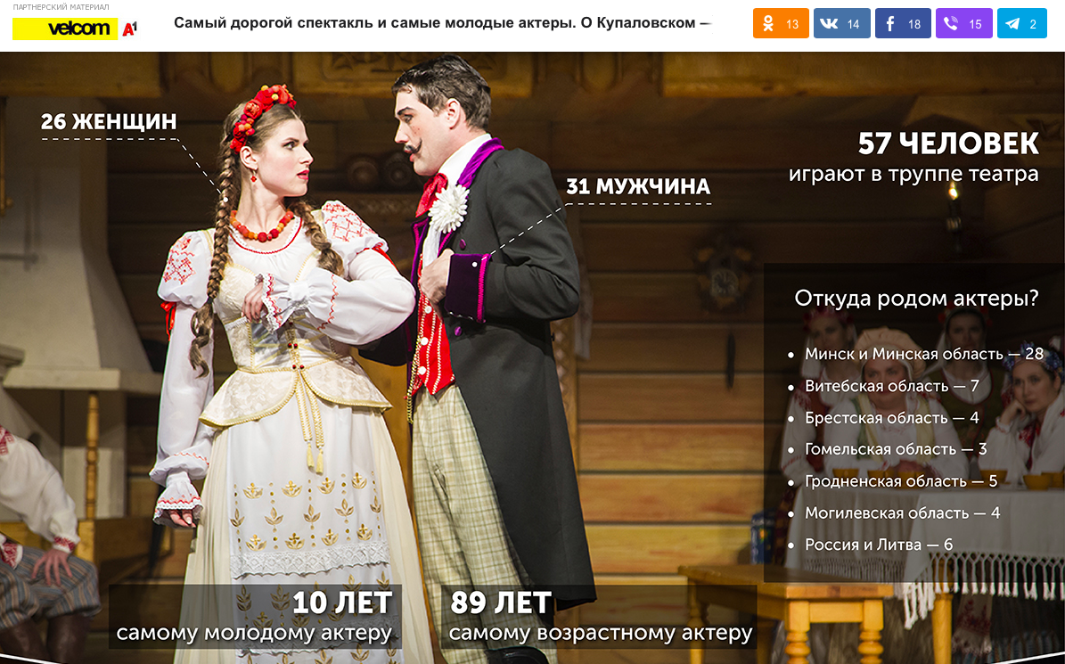

ПРИЛОЖЕНИЕ Г

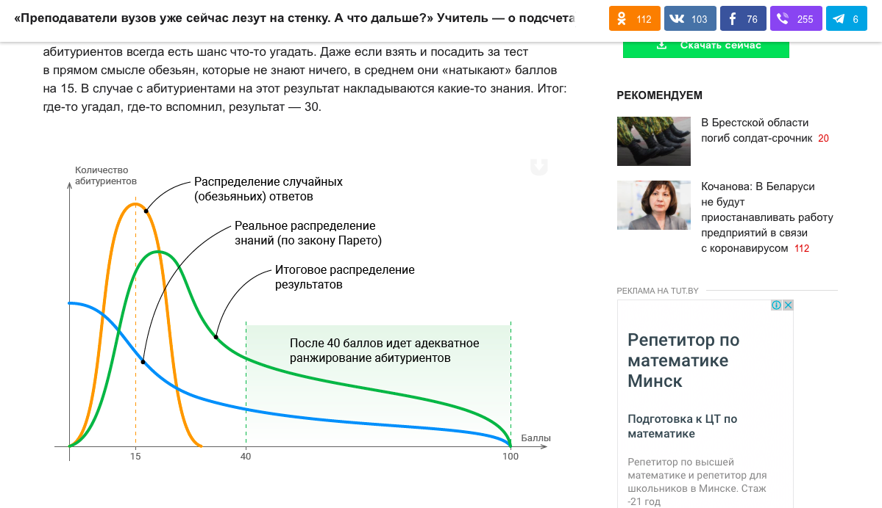

ПРИЛОЖЕНИЕ Д

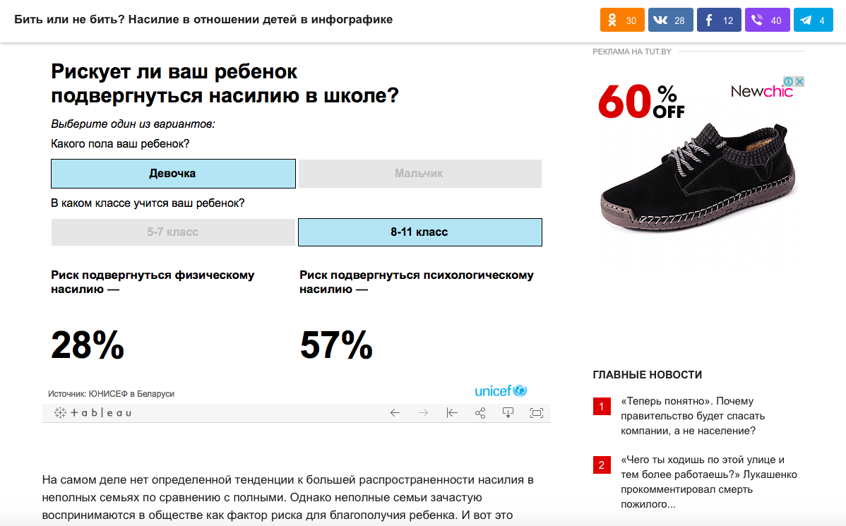

ПРИЛОЖЕНИЕ Е

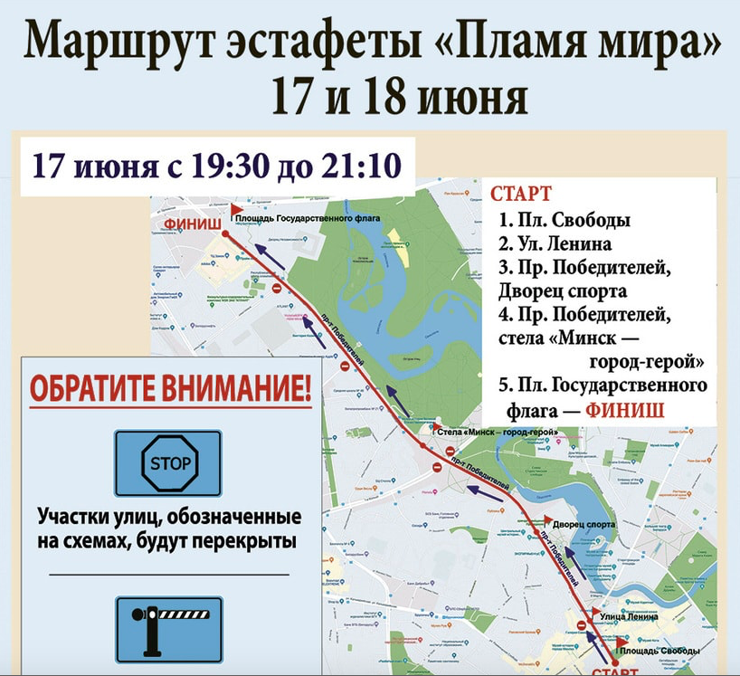

ПРИЛОЖЕНИЕ Ж

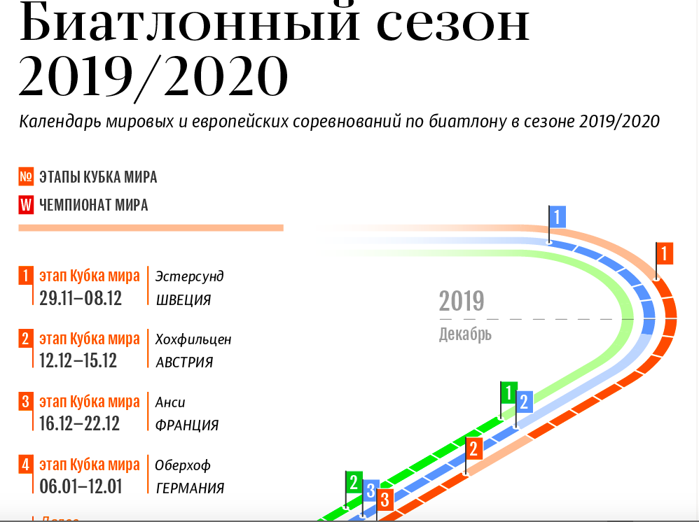

ПРИЛОЖЕНИЕ И

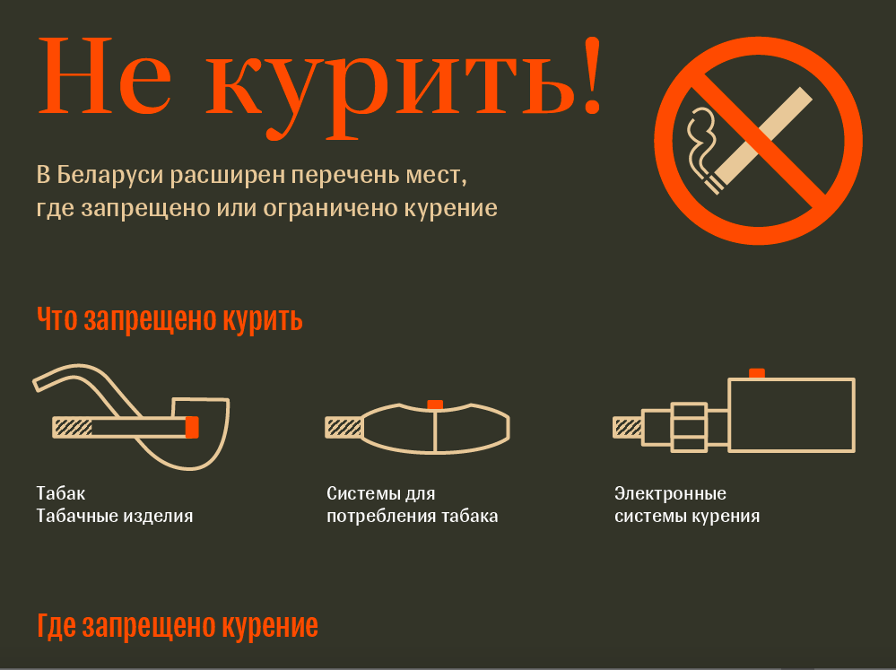

ПРИЛОЖЕНИЕ К

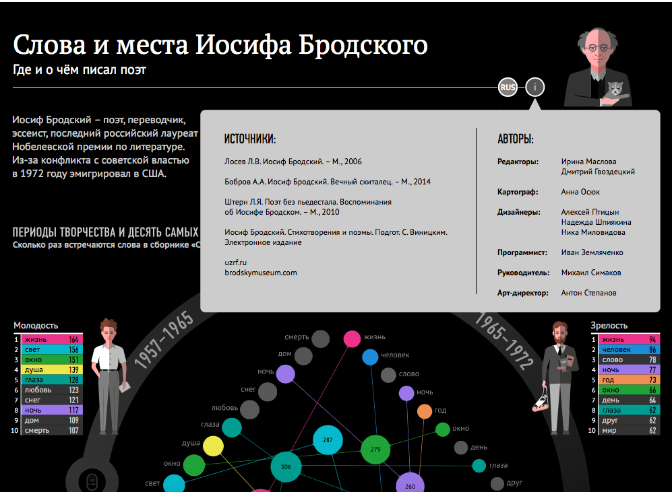

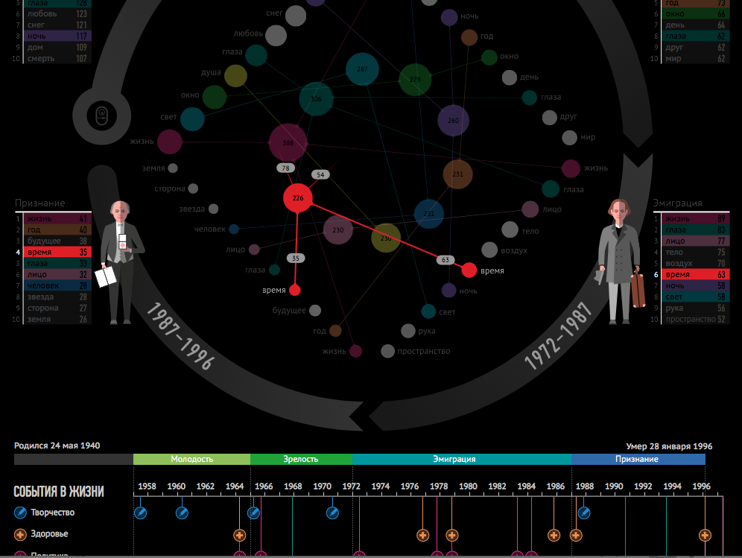

ПРИЛОЖЕНИЕ Л

